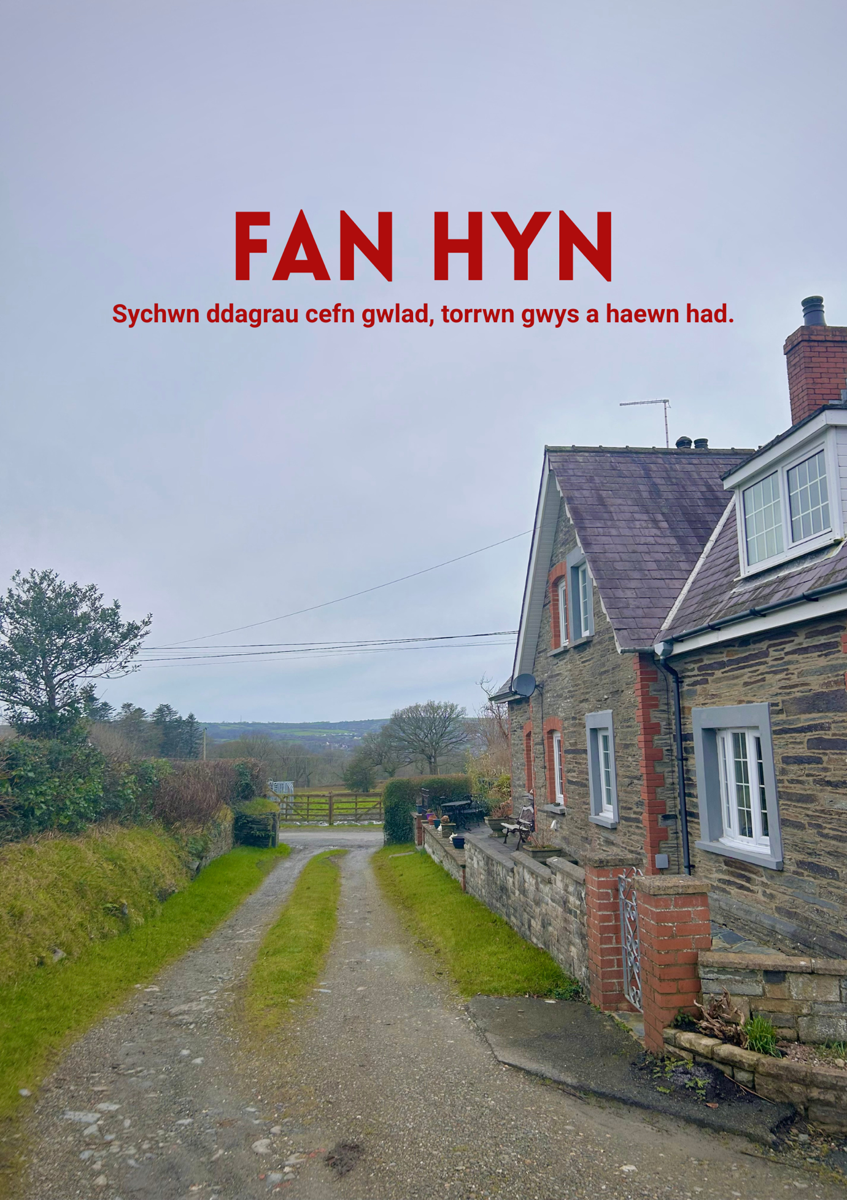

Manon Hazzelby John
2302337
Ymchwil Prosiect Annibynnol
ADPA6000C

Mai 2025

Tudalen Gynnwys

Table of Contents
Tudalen Gynnwys 3
Cyflwyniad 4
Elfen 1 4
Elfen 2 9
Casgliad 23
Linc i’r Perfformiad 23
Appendix 23
Rhestr Ddarllen 36
Llyfryddiaeth 36

Cyflwyniad
‘Sychwn ddagrau cefn gwlad, torrwn gwys a haewn had.’ – Sychwn Ddagrau, Robat Arwyn.
Sail fy ngwaith ymchwil oedd iechyd meddwl ffermwyr ac amaethwyr ifanc nid yn unig yng Nghymru ond ledled y byd. Gydag argyfwng cenedlaethol ym myd amaeth ar hyn o bryd, teimlaf fod hi’n bwysig ystyried ffactorau mewnol ac allanol o’r hyn sy’n achosi hynny. Trafodais yn fy nghynnig gwreiddiol mai drama’n dilyn merch a bachgen 19 mlwydd oed sy’n wynebu croesffordd yn eu bywydau. Arweiniodd y sail syml yma â mi i bynciau llawer dyfnach megis cymharu’r bywyd syml, traddodiadol gyda’r bywyd cymhleth, mwy modern yn ogystal â gwaddol ac etifeddiaeth ffermydd. Wrth ymchwilio am y tro cyntaf, cyfeiriais yn ôl at fy nghynnig a dyma’r cwestiynau cychwynnol a gododd:
- Oes gan bawb eu lle?
- Yw gwreiddiau’n gallu cyfyngu?
- Yw’r hen ffordd o fyw gystal â’r bywyd modern?
- Yw dyfodol ffermydd a chymunedoedd amaethyddol Cymru yn y fantol?
- Sut i greu pwrpas personol mewn byd mor gymhleth?
Y prif gwestiwn byddai’n gofyn yw sut mae’r tensiwn rhwng bywyd traddodiadol amaethyddol a’r ffordd o fyw fodern yn effeithio ar iechyd meddwl amaethwyr a phobol ifanc?
Nod fy ymchwil yw creu cymeriadau credadwy o gig a gwaed a fyddai’n bobl gyfarwydd i’r gynulleidfa, wrth ddefnyddio’r dystiolaeth a gasglais, a’i herio nhw gyda gwrthdaro anghyfarwydd. Yn ogystal â datblygu deallusrwydd personol ynglŷn â’r problemau sy’n wreiddiau i iechyd meddwl amaethwyr ifanc heddiw, fy mhrif ffocws yw’r pwysau arnynt i etifeddu llafur cariad eu teuluoedd a sut mae gwreiddiau ac adenydd yn siapio bywyd.

Elfen 1
Elfen 1 - Ymchwil ac Ymchwilio ac Adolygiad Llenyddol:
- Astudiaethau Empiraidd
Fel unigolyn sydd wedi cael fy ngeni a magu mewn ardal wledig, mae fy llygaid o hyd wedi bod yn agored i broblemau o fewn y gymuned amaethyddol. Heb os, mae iechyd meddwl ffermwyr yn stigma enfawr a’n ffocws bendant yn fy ngwaith ymchwil. Cydnabyddaf mai nid yn unig broblem Gymreig yw hon ond problem fyd-eang.
O fewn y term ymbarel ‘Iechyd Meddwl’, mae ‘na lu o dermau pwysig y mae amaethwyr yn dioddef â nhw, megis iselder, pryder a rhwystredigaeth. Yn aml, beth sy’n achosi’r pryder yw’r newidiadau cyson o fewn y byd amaethyddol sy’n cael eu gyrru gan lywodraeth ansefydlog. Amlyga erthygl Josie M. Rudolphi fod yr addasiadau yn cael effaith dragwyddol ar fywydau ffermwyr ifanc – ‘Young adult farmers and ranchers may be at increased risk of mental health disorders when compared to more experienced counterparts due to additional stressors.’ Rudolphi, J.M., Berg, R.L. and Parsaik, A., 2020. Depression, anxiety and stress among young farmers and ranchers: a pilot study. Community mental health journal, 56(1), pp.126-134. Y gofid a ddaw law yn llaw â hynny, yw’r risg amlwg nad yw ffermwyr yn mynd at ddoctor am help neu gefnogaeth. Yn hytrach, maent yn parhau gydag anhwylderau heb eu diagnosio ac awgrymir bod gan lywodraethau rhan fawr i chwarae yn hynny. Gyda phwysau yn cynyddu ar brosesau a systemau ffermio mwy cynaliadwy, mae’r hen ffordd o fyw yn mynd ar goll mewn byd modern a chyflym. Yn ogystal â hynny, unigrwydd ac anhysbysrwydd yw gyriant nifer o broblemau iechyd meddwl amaethwyr gyda rhan fwyaf o ffermwyr yn byw mewn mannau anghysbell neu mewn cymunedoedd cul a chaëdig. Mewn perthynas â’r cwestiwn felly, mae’r ffactorau ychwanegol yn gwneud iechyd meddwl ffermwyr ddirywio oherwydd y tensiwn rhwng prosesau a rheolau modern a’r ffaith nad yw hynny’n gallu cyd-weithio gyda symlrwydd yr hen ffordd o fyw yn rhwydd na’n ddelfrydol.
Er mwyn cael mewnwelediad cliriach i gymeriad Caio, elfen bwysig o fy ngwaith ymchwil oedd datblygu dealltwriaeth ar sut mae hunaniaeth amaethyddol yn ffurfio meddylfryd. Darllenais ddyddiadur astudiaethau amaethyddol a diddorol oedd yn nodi eu damcaniaethau nhw am berthynas meddylfryd unigolyn gyda’i fferm. ‘We create identity through human interactions, and thus, historical narratives about identity formation are not just a story of the self but a broader reflection of sociocultural norms.’ Bruno, J.E., Fernández-Giménez, M.E. and Balgopal, M.M., 2022. Identity theory in agriculture: Understanding how social-ecological shifts affect livestock ranchers and farmers in northeastern Colorado. Journal of Rural Studies, 94, pp.204-217. Dyma hen ddamcaniaeth ond un hynod syml, sgil graidd i ffermwyr er mwyn cyd-weithio a chynnal busnes cryf. Mewn cyd-berthynas gyda fy nghwestiwn sail, mae’r ddadl rhwng yr hen ffordd o wneud pethau â’r byd modern dal i barhau’n y byd amaethyddol. O ganlyniad, mae’n rhoi pwysau di-angen ac anheg ar amaethwyr ifanc ledled y byd.
Er mai problem oesol yw hon, pwysig iawn yw ystyried yr argyfwng presennol yn yr hinsawdd heddiw. Roeddwn yn frwdfrydig i amlygu delfryd ffermio, neu’r darlun ffug o ffermio, a chymharu hwn gyda realiti cignoeth y diwydiant. Erthygl ddiddorol iawn oedd ‘It’s a Lonely Old World’ gan Rebecca Wheeler. Wheeler, Rebecca, et al. ““It’s a Lonely Old World”: Developing a Multidimensional Understanding of Loneliness in Farming.” Sociologia Ruralis, vol. 63, no. S1, 23 Sept. 2022, https://doi.org/10.1111/soru.12399. Dadleuodd fod bywyd ffermwyr yn cael eu rhamanteiddio’n rhy aml gyda chyfaint mawr o bobl yn rhamanteiddio bywyd amaethyddol fel ‘hen ffordd, draddodiadol o fyw’, bywyd syml, heb gymhlethdod sy’n hen ffasiwn ei ffordd. Serch hynny, trafoda Rebecca Wheeler bod y realiti’n gallu bod yn dra gwahanol a chost buddion o’r fath yn uchel tu hwnt. Amlyga Wheeler bod ffermio yr un mor unig nawr, ag erioed - ‘Farming has long been notorious for being a lonely occupation. Commonly located in rural areas with sparse populations, farmers often work alone, particularly as technological advancements and pressures to make efficiencies have reduced levels of farm labour.’ Yma, crynhoir yr her seicolegol a chymdeithasol, allweddol sy’n wynebu ffermwyr modern – unigrwydd. Mae’r ychwanegiad, ‘notorious for being a lonely occupation’, ar unwaith yn fframio ffermio nid yn unig fel swydd, ond fel un sydd wedi’i nodi gan ymdeimlad dwfn o unigrwydd, sy’n awgrymu nad yw unigrwydd yn achlysurol ond yn systemig yn y proffesiwn. Felly, mae’n bwysig ystyried ei fod yn cymryd person arbennig iawn i ffermio a thrwy fy sgript, dwi’n gobeithio darlunio Caio fel bachgen ymroddedig y gellir dibynnu arno.

Bob blwyddyn, mae dros 700,000 o bobol yn marw o hunan-laddiad. World Health Organization. “Suicide.” World Health Organization, 25 Mar. 2025, www.who.int/news-room/fact-sheets/detail/suicide. Yn 2021, cofrestrwyd 36 achos o hunanladdiad yng Nghymru a Lloegr a rheiny i gyd yn ffermwyr. “Suicide by Agricultural Occupation Broken down by Local Authority Level - Office for National Statistics.” Www.ons.gov.uk, 18 Mar. 2022, www.ons.gov.uk/aboutus/transparencyandgovernance/freedomofinformationfoi/suicidebyagriculturaloccupationbrokendownbylocalauthoritylevel. Accessed 4 Jan. 2024. Heb os nac oni bai, mae gwella mynediad at wasanaethau iechyd meddwl mewn ardaloedd gwledig yn hanfodol, gan gynnwys rhaglenni cymorth sy’n sensitif yn ddiwylliannol ac wedi’u teilwra i bwysau unigryw bywyd ffermio. Gall greu rhwydweithiau cymorth cynheiriaid, annog sgyrsiau agored am iechyd meddwl, a lleihau’r stigma. Trwy normaleiddio cael cymorth, gallwn hefyd feithrin ymdeimlad o gysylltiad a gwydnwch. Yn hollbwysig, gall ymyriadau polisi sy’n mynd i’r afael ag ansicrwydd economaidd ac sy’n hybu ffermio cynaliadwy helpu i leddfu’r ffactorau, sy’n achosi straen, sy’n aml yn arwain at adegau o argyfwng. Y broblem yma yng Nghymru yw’r diffyg mynediad i gyfryngau cymorth. Cynhalodd Nathan Dawes adolygiad ar y cymorth oedd ar gael i ffermwyr. Beth tarodd ddeuddeg yn ei waith ef oedd – ‘There is limited, however, growing literature about protective factors for the prevention of suicide in agriculture; however, it is skewed to high-income countries.’ Dawes, N. and Franklin, R.C., 2025. The Protective Factors of Suicide in Agriculture: A Global Scoping Review. Journal of Agromedicine, 30(1), pp.165-181. Nodir yma bod cyfoeth yn golygu eich bod yn cael mynediad i help fel petai’n anrhydedd gallu cael cymorth. Gan ystyried bod lefelau uchel o straen, anafiadau corfforol a hunanladdiadau wedi cael eu hadrodd ers tro o fewn y diwydiant ar draws y byd, peri gofid y gwna hyn. Amlyga hyn bwynt fy nghwestiwn – bod y byd modern yn dod â chyfoeth newydd ac o ganlyniad i hynny, breintiau newydd hefyd. Eto, gwelwn enghraifft o’r byd mdoern yn amharu ar yr hen ffordd o fyw a’n awgrymu i amaethwyr mai cul yw’r opsiynau iddynt.

Gan droi fy ffocws at y bywyd ‘syml’ amaethyddol a’r ffordd hen ffasiwn o fyw, mae’n bwysig trafod yn ble ddechreuodd y cysyniad hyn. Cred cryn dipyn bod y syniad o’r ‘bywyd syml’ yn gwreiddio’n nôl i ni fel bodau dynol. Erthygl Robert Shapiro oedd yn ddiddorol i mi sy’n datgan, ‘The sudden appearance of a large self-copying molecule such as RNA was exceedingly improbable. Energy-driven networks of small mollecules afford better odds as the initiators of life.’ Shapiro, R., 2007. A simpler origin for life. Scientific American, 296(6), pp.46-53.Yn syml, golyga hyn fod y rhwydweithiau yn cynnwys systemau cemegol, symlach sy’n defnyddio ynni amgylcheddol i gynnal cylchoedd o adweithiau. Felly, mwy na thebyg, dechreuodd bywyd gyda systemau cemegol tipyn symlach a ddatblygodd yn raddol i mewn i gysyniadau tipyn mwy cymhleth. Amlygir bod cymhlethdod wedi datblygu dros amser hir a bellach, mae’r bywyd cymhleth yn cael ei ddewis yn awtomatig dros y bywyd syml. Caiff y cysyniad o ddewis y bywyd syml dros y bywyd cymhleth ei atgyfnerthu yn llyfr ‘A Simpler Life’ gan The School of Life. A Simpler Life : A Guide to Greater Serenity, Ease and Clarity. London, The School Of Life, 2022, p. 151. Roedd yna ffilosoffydd Roman, Seneca - mi oedd yn fancwr a’n diwtor (c. 4 BCE-65CE) - canol oed yn byw bywyd llwyddiannus yn ei swydd a’n gyfoethog. Roedd yn awyddus i beidio gadael y syniad o dlodi ei ofni ac felly yn ei dŷ crand, drws nesaf i’w ystafell wely foethus, adeiladodd ystafell ddim yn arwahanol i gell garchar. Mi oedd yn cysgu yma un nosweth yr wythnos, yn cysgu ar lawr yn bwyta bara ac yfed dŵr yn unig. Roedd y weithred hon yn rhan o beth oedd e’n ei alw’n ‘premedetation’ – ymarfer i wynebu’i ofnau. Mi ddywedodd ‘We suffer more often in imagination than in reality.’ Dysga Stoiciaeth ni ganolbwyntio ar yr hyn y gallwn ei reoli a derbyn yr hyn na allwn ei reoli. Y strategaeth fan hyn yw gwahanu niwed gwirioneddol oddi wrth yr ofn o niwed. Annoga Seneca ddisgybliaeth feddyliol, gan helpu unigolion gwrthsefyll cael eu llethu gan ofnau dychmygol.
Mae’n ddiddorol nodi tŷb nifer o bobl fod yna fwy o gefnogaeth i ffermwyr ifanc nawr nag o’r blaen. Mae trafodaethau am iechyd meddwl yn fwy amlwg erbyn heddiw mewn mannau megis Clwb Ffermwyr Ifanc a lleoliadau cyhoeddus eraill. Efelycha erthygl David Christine Rose mai stigma yw’r ffactor pennaf sy’n atal ffermwyr rhag fynd am help neu gefnogaeth - ‘In some cases, young farmers were considered to be better at speaking about mental wellbeing than their older counterparts, but our study indicated that some people in this demographic fail to seek assistance because of stigma, stoicism, and possible lack of confidentiality.’ Rose, D.C., Bradley, F., O’Connor, D., Hall, J., Morrison, R., Mulkerrins, M., Nye, C. and Russell, T., 2024. The mental wellbeing of young farmers in Ireland and the UK: driving factors, help-seeking, and support. Scottish Geographical Journal, 140(1-2), pp.155-175. Mae sefydliad fel C.Ff.I’n cynnig hwb cymdeithasol i grŵp o bobl, sy’n debyg i’w gilydd, aduno a chymdeithasu heb roi pwysau ar yr arfer o ‘siarad am iechyd meddwl’. Canlyniad hwn felly yw lleihau unigrwydd yn sylweddol yn enwedig o fewn y byd amaethyddol.
- Tystiolaeth Llenyddol a Diwylliannol

Allaf ddweud yn hyderus bod y gofid yng Nghymru’n blwmp ac yn blaen. Gwelaf fod hynny’n amlwg drwy nofelau, dramau ac ysgrifennu’r Cymry. Trwy eiriau, llwydda awduron, dramodyddion a beirdd ceisio gwneud synnwyr o’r argyfwng sydd ohoni. Fel rhan o fy ymchwil, darllenais amryw o nofelau, dramâu a darnau llenyddol i gefni fy nghredöau.

Y Bwthyn gan Caryl Lewis sy’n dilyn bywyd dyn o’r enw Enoch – ffarmwr ar ffarm ei rieni sy’n wynebu’r her o gymryd y ffarm neu beidio. Dilyna’r stori ei ffawd a’i dynged wrth ddyfodol y ffarm orffwys ar ei ysgwyddau. Techneg a gwerthfawrogais oedd trosiad y farcud goch ag oedd yn symboleiddio diffyg rhyddid Enoch ar ei ffarm a’r ffaith y fyddai’r caethiwed hyn yn dragwyddol pe bai’n cymryd dros y ffarm. Tanlinella Caryl Lewis broblem genedlaethol a byd-eang a hynny’n clymu nifer o sectorau gwleidyddol gwahanol. Gyda Brexit yn cael effaith anferthol ar ein economi ni, cynyddu mae’r pryder yna ynghlych ffermydd, gyda’r elfen economaidd yn rhan hollbwysig i gadw ffarm ar ei thraed. Serch hynny, mae’n ddiddorol darllen erthygl Niki A. Rust ynghylch y pwnc hwn. Yn ei dyb ef, credai mai efallai effaith gadarnhaol y cai Brexit ar fyd amaeth, gan ddatgan, ‘As the UK has now separated from the Common Agricultural Policy as it left the EU, Brexit offers a unique opportunity to create UK-specific agricultural policies that may dramatically shape both the countryside’s appearance and the ecosystem services it provides.’ Rust, N.A., Rehackova, L., Naab, F., Abrams, A., Hughes, C., Merkle, B.G., Clark, B. and Tindale, S., 2021. What does the UK public want farmland to look like?. Land Use Policy, 106, p.105445. Trwy eiriau cadarrnhaol megis ‘offer’ ac ‘unique opportunity’, llwydda’r ysgrifenydd awgrymu optimistiaeth neu botensial ar gyfer goroesi. Gan nad yw’r Deyrnas Unedig bellach yn rhwym i reolau’r Undeb Ewropeaidd, cawn ryddid i ail-gynllunio polisi amaethyddol sy’n gweddu’n well i anghenion a nodau cenedlaeathol. Cynniga hyn ochr arall i’r geiniog sy’n cyfleu falle nad yw dyfodol y byd amaethyddol yn y fantol.

Darllenais stori fer Kate Roberts – Y Cwilt. Stori am fenyw yn gorfod cau ei marchnad leol, a’i stondin, oherwydd bod cwmnïau mawr yn cymryd y dref drosodd. O ganlyniad i hynny, doedd dim tystiolaeth o lafur cariad ei gwaith hi sy’n debyg i’r hyn fyddai’n digwydd i ffermydd os na fyddai’r genhedlaeth nesaf yn cymryd drosodd. Gan gyfeirio nôl at fy nghwestiwn, mae marchnadoedd bellach yn cael eu hystyried yn ‘hen ffasiwn’ a mae’r tensiwn rhyngddynt hwy a chwmnïau mawr a chyfoethog yn creu dirywiad yn yr hen ffordd o fyw.

Darllenais nofel Martha, Jac a Sianco gan Caryl Lewis a llwyddodd i ddal hanfod ffermio a chynefin. Roeddwn yn awyddus iawn i greu ymdeimlad ansicr iawn ar ddiwedd fy sgript drwy fynegi’r ymdeimlad bod pob dim wedi mynd heb unrhywun sylweddoli. Ymadrodd sy’n taro deuddeg i mi’n y nofel hon yw ‘Ble’r a’th y cwbwl?’ Lewis, Caryl. Martha Jac a Sianco. Y Lolfa, 14 June 2012, p. 113. Mae’r mynegiad cofiadwy hyn yn llwyddo dal yr ymdeimlad o siom a rhyfeddod i’r dirwyiad llwyr ynghylch yr hen ffordd, draddodiadol o fyw a’r bywyd amaethyddol, cefn gwlad. Yn y nofel hon, ystyrir y ffordd arbennig hon o fyw fel un araf golledig, sy’n marw o flaen ein llygaid gan does dim diddordeb na awch i achub y byd amaethyddol. Darllenais bennod ddiddorol iawn yn llyfr Ruth Gasson, Sociologia Ruralis, sy’n pwysleisio nad oes digon o gyfle i fechgyn ifanc gael mynediad i’r diwydiant a’r ffordd o fyw – ‘The opportunities for a young man to become a farmer nowadays are severely restricted, so that many aspiring farmers, including farmers' sons, will be obliged to enter different occupations.’
Gasson, R., 1969. The choice of farming as an occupation. Sociologia Ruralis, 9(2), pp.146-166. Mae’r cyfeiriad at ‘young man’ yn adlewychu tybiaeth draddodiadol, o bosib yn seiliedig ar ryw, ynghlych pwy sy’n etifeddu neu’n ymuno â ffermio. Mae hefyd yn cyfeirio’n gynnil at ddilyniant cenhedlaeth, sydd wedi bod yn nodwedd allweddol o fywyd amaethyddol yn hanesyddol.

Rhaglen deledu sydd wedi bod yn graidd i’r delweddau yn fy sgript yw ‘Y Gwyll’ neu’n Saesneg ‘Hinterland’ a chrëwyd gan Ed Talfan ac Ed Thomas. Mae’r tirlun yn y gyfres boblogaidd hon wedi bod yn sail gadarn i mi a’n ysbrydoliaeth i sut mae bywyd Caio’n edrych fel yn Hereford ac yn ei gartref. Dywediad o ail bennod y gyfres sy’n aros yn y cof – ‘He doesn’t understand this place, nor the people who live here.’ Awgrym clir bod datblygu dealltwriaeth am dirwedd a phobl yr ardal yn cymryd mwy nag arsylwad arwynebol.

Elfen 2
Elfen 2 – Datblygu, Cyd-weithio ac Archwilio:

Dechreuais y broses o ysgrifennu (16/01/25) trwy feddwl am thema neu bwnc. O’r cychwyn cyntaf, roeddwn yn frwdfrydig i ysgrifennu deialog personol, naturiol a chwbwl ‘arferol’. Fy mhrif ysbrydoliaeth i’r sgript ag ysgrifennais oedd cyfres deledu boblogaidd Normal People, wedi ei seilio ar nofelau Sally Rooney ac wedi’i chyfarwyddo gan Lenny Abrahamson a Hettie Macdonald. Yn anaml oedd y deialog yn gweud union beth oedd y cymeriadau’n wir deimlo. Roedd emosiynau fel arfer yn cael eu cyfleu trwy seibiannau, iaith gorfforol a’r hyn oedd ddim yn cael ei ddweud a dyna oedd yn gwneud y gyfres mor gredadwy ac agos atom. Darllenais flog diddorol Niki May Blane, a’i chagliad hi ar ôl gwylio’r gyfres. Mynegodd mai ymdeimlad dilys ac awthentig y gyfres gododd y safon iddi hi – ‘It achieved authenticity with the words left unsaid. Also with the complexity of life that weaves through the whole story without being obvious or cliché.’ Blane, Niki May. “Normal People Is a Lesson in Authenticity – Big Bee Content.” Big Bee Content, 4 May 2020, bigbeecontent.com/normal-people-is-a-lesson-in-authenticity/. Accessed 28 May 2025. Amlyga’r hyn sgil ysgrifenedig o ddangos yn hytrach na ddweud ac ymddiried yn gallu’r gynulleidfa o bigo lan ar giws cuddiedig. Yn aml, roedd rhaid i mi atgoffa fy hun fod tawelwch cystal â deialog. Mae’r hyn sydd ddim yn cael ei weud yn cario pwysau emosiynol a’n gyrru’r naratif. Ymarfer oedd yn helpu oedd ceisio osgoi’r hyn oedd cymeriad eisiau gweud er mwyn dynwared sgwrs bywyd go iawn.

Yn dilyn hynny, gosodais amcanion i fy hun:
2 berson sydd wedi bod yn yr ysgol gyda’i gilydd – ffrindiau da (bachgen a merch). Erbyn cyfnod y chweched, roedd gan y ddau freuddwydion ei hun. Marged wedi cael y graddau i astudio Saesneg Llenyddiaeeth ym mhrifysgol Caerdydd a Caio yn mentro i Hereford i fod yn was ffarm.

Mae’r ddau’n cadw mewn cysylltiad llac gan gael sgyrsiau rhithiol, arwynebol iawn.

Nadolig 2023: Mae’r ddau’n gweld ei gilydd mewn clwb nos adre a’n dychwelyd nol mewn i’r union berthynas oedd yn bodol cyn iddynt hedfan y nyth.

Helpodd hwn fi dywys penderfyniadau creadigol. Gan mai fy nod oedd creu trafodaeth gwbl naturiol a llonydd, mi oedd fy ysgrifennu yn siapio hynny ym mhob elfen o’r deialog. Yn ogystal â hynny, mi oedd yn fy ysgogi i werthuso os oedd fy ngeiriau a llinellau’n gweithio. Yn aml iawn, mi oeddwn yn gofyn fy hun ydy’r llif yma’n gweithio? Ydy’r olygfa hon yn angenrheidiol i’r plot? Ydy neges y darn yn blaen? Cadwodd rhain fy nhraed ar y ddaear.

Yn un o’n sesiynau gydag Elen (23/01/25), gofynnodd hi pa ddigwyddiad sydd wedi tanio’r sgript. Meddylais yn ôl at drafodaeth gafodd fy ffrindiau ysgol am fywyd ers ni adael ein cartrefi genedigol. Roedd y cymysgedd llwyr o emosiynau wir wedi aros gyda fi a’r hafan i agor lan am deimladau, heb ofni beirniadaeth, yn gysur. Er mai mewn man cwbwl cyferbyniol i’r drafodaeth y ddigwyddodd hyn (clwb nos), roedd y normalrwydd o fynd nôl i bartïo bron yn annaturiol. Roedd y drafodaeth hon yn tanio ymatebion emoisynol, naturiol. Diddorol oedd darllen erthygl Dr Helen Miles, a mynegodd ‘If a conversation feels like it might be difficult, because it causes discomfort in us when we are talking to another person, this might actually be an indication of the value or need to have that conversation in order to improve a situation, build a relationship or offer support to another.’ Miles, Dr Helen. “Difficult Conversations” and Their Value in a Psychologically Informed Environment”…Medium, 12 June 2020, drhelenmiles.medium.com/difficult-conversations-and-their-value-in-a-psychologically-informed-environment-123d96339cde. Pwysleisia hynny mai mewn amgylchedd fel hyn, mae llai o siawns o or-feddwl a thensiwn. Yna, gofynnodd Elen ni ddewis 3 gair a fyddai’n ein ffocysu ni drwy’r sgript. Y 3 gair ddewisais i oedd:
- Penbleth.
- Argyfwng.
- Normal.
Wrth ysgrifennu’r sgript, roedd cadw’r geiriau hyn mewn meddwl wedi fy helpu i’w rhoi nhw’n sail gadarn dan y geiriau a’u gweu nhw drwy’r îs-themâu. Enghraifft o hyn yw tuag at ddiwedd y sgript:
Marged: Pwy feddylie. Prif ferch a phrif fachgen ysgol orau Cymru’n ca’l quarter life crisis.
(Edrychai’r ddau ar ei gilydd fan wenu a chlincio’r gwydrau. Saib.)
Caio: Ti’n meddwl ‘na beth yw e?
Marged: Sai’mod. Fi’n credu bod e’n digwydd i lods o bobol ddo. Ma’n ‘itha normal.

Mae’r syniad o argyfwng a ‘crisis’ yma’n amlwg. Fy ngobaith yma oedd darlunio’r ansicrwydd a meddwlgarwch gan danlinellu’r tensiwn rhwng disgwyliadau allanol a’r gwirionedd mewnol. Mae’r darlun o ‘normalrwydd’ hefyd yn cael ei atyfenrthu trwy gydol y deialog ond yn enwedig trwy’r isod:
Marged: (wedi cael digon) Ti heb weld Lois unrhywle wyt ti?
Caio: Tu fas y tâi bach weles i hi, ti isie help?
Marged: Na, mae’n iawn diolch. Ma’i shwod heb fynd yn bell. I fod yn onest, allai ‘neud dwy funud fach hebddi.
Caio: (Gan gil-wenu) Sai’n beio ti.
Marged: Unweth ma’ hi’n ca’l un swigad o alcohol, ma’ ‘isie cadw leash ar y ferch!
Caio: Classic! (Gan drial parhau â’r drafodaeth) Ddim fel ti i fod gymharol deidi-
Marged: Gronda, gewn ni catch-up iawn wedyn. Well i fi fynd i chwilio am Lois. Wela’i di wedyn.

Fy ngobaith trwy’r deialog hyn yw cyfleu’r anrhefn disgwyliedig mewn clwb nos ond wrth awgrymu tensiynau tanddaearol yn ogystal. I’r gynulleidfa, gobeithiaf ddaw y drafodaeth hon ar draws yn hynod arferol a chyfarwydd iddynt.

Yn ystod yr un sesiwn (23/01/25), roedd gofyn i ni gyflawni cyfres o ymarferion ysgrifennu. Isod, gwelir yr hyn gweithais arnynt o dan y tasg dan reolaeth amser hyn:
Ysgrifennu pwt 3ydd person (o bersbectif gwahanol):
Mi aeth Caio i Hereford i fod yn was ffarm. Mi oedd e’n gweithio 6 diwrnod yr wythnos a’n byw mewn adeilad allanol o’r ty ffarm, arwahan i deulu’r ffarm. Ffarm wartheg oedd hi, felly godro oedd Caio’n gwneud pob dydd.

Fel canlyniad i hyn, dewisom un gair oedd yn sefyll mas i ni o’r hyn ysgrifennom ni ac yna ysgrifennu eto gan roi’n ffocws ar y gair yna:

Arwahan:
Mi oedd e arwahan i deulu’r ffarm ac ond yn ei weld nhw pan oedd e’n gweithio. Prin oedd y gwahoddiadau i fynd draw am fwyd neu am ddished neu am hoe o’r gwaith. Ar ddiwedd pob dydd, nol i’r adeilad allanol oedd Caio’n mynd ag oedd yn ddiffiniad llac o ‘gytre’. Dim ond pedair wal, rili, gyda chegin gwely.

Mi oedd y darlun o arwahanrwydd Caio ar y ffarm yn Hereford yn rhywbeth roeddwn yn awyddus amlygu yn fy sgript rhywffordd i’r gynulleidfa. Roedd y darlun ohono’n gorffen ei waith godro ac yna ymlwybro i’r beudy ar ben ei hun yn tanio’r unigrwydd yn ei gymeriad. Trwy osod y ddau tu fas y clwb nos yn fy sgript, y nod oedd pwysleisio ar eu arwahanrwydd corfforol nhw o’r dathliade ond trwy’r drafodaeth, eu arwahanrwydd meddyliol nhw o’r hyn oedd yn digwydd tu fewn. Dyma ddau gymeriad gyda phroblemau dwys a thrwy eu gosod nhw arwahan ond gyda’i gilydd, roedd sgôp am archwiliaeth dyfnach yma. Troiais fy ffocws at y ferf ‘arwahanu’ a’r cyfieithiad Saesneg ‘segregation’.
Diddorol oedd darllen erthygl adfyfyriol Michael J White, ‘Segregation and Diversity Measures in Population Distribution’, ag amlygodd ystyr y gair -
‘Segregation is so central and so long-standing to the study of urban residential differentiation that it often is treated without definition.’ White, Michael J. “Segregation and Diversity Measures in Population Distribution.” Population Index, vol. 52, no. 2, June 2022, p. 198, https://doi.org/10.2307/3644339. Accessed 12 Nov. 2019. Tanlinellodd hyn fod ystyr y gair ‘arwahan’ yn gallu mynd ar goll gyda’r rhagdybiaeth bod un yn gwybod yn union beth mae’r gair yn golygu. Dyma gysyniad syflaenol a mae’n rym strwythurol sy’n siapio nifer o elfennau bywyd a’n rhan gorfforol a deallus o dirluniau. Atgyfnerthodd hyn fod rhaid i mi, ryw ffordd, dorri lawr yr hyn oedd ‘arwahan’ yn golygu yn gyffredinol, ond hefyd i’r cymeriadau. Mae hynny’n amlwg isod:
Marged: (Erbyn nawr, mae’r cwestiynnau’n rolio o dafod Marged. Diddordeb gwirioneddol) Be ti’n neud unweth ti ‘di benu gwaith de?
Caio: Wel, saimod rili. Unweth fi’n benu ar y ffarm ‘na’i jyst mynd i’r beudy ac aros fynna.
Marged: Beth? Ben d’unan?
Caio: (bron yn chwerthin) Wel, ie. Fi’n byw yn y beudy – ar bwys y tŷ ffarm.

Nesaf, roedd gofyn i ni ysgrifennu llythyr:
Llythyr i hen athro:
Falle y gwir yw, allai fyth bod yn 100% hapus gyda be’ sy’ ‘da fi. Dwi o hyd yn chaso am y peth nesa. Dwi ‘di cyrradd fan hyn nawr – y ffarm ddelfrydol i weithio arni, o bersbectif amaethyddol, profiad a hanner – ond dwi’n unig ac i fod yn blwmp – yn isel iawn. Dwi erioed wedi teimlo fel hyn o’r blaen, felly sut allai daclo hyn heb fy nheulu a fy mhobl. Y gwir yw, allai ddim. Dwi wir ddim yn credu allai.

Helpodd hwn fi ddeall yn ddyfnach pwy oedd Caio mewn cyfnod arall o’i fywyd - ei gyfnod ysgol. Gwelais hwn yn ddefnyddiol iawn oherwydd roedd dod i nabod Caio’n ifancach yn cyfleu elfen deimladwy ag oedd yn gwneud i mi deimlo mewn cyswllt yn emosiynol i’w gymeriad. Caniataodd hyn fi greu cymeriad mwy credadwy, o gig a gwaed, byddai’ gynulleidfa gweld yn hawdd i’w ddod i nabod o fewn y cyd-destun yr oedd y sgript yn rhoi iddynt. Credaf fy mod wedi llifo hwnna’n naturiol i mewn i’r sgript orau isod:
Caio: Saimod beth yn union yw’r teimlad os fi’n onest. (Saib. Mae’r ddau’n dawel.) Jyst teimlo mor ben funan ydw i, i guess.
Marged: Ti’n teimlo’n isel o gwbwl de?
Caio: Na (chwerthin, brwsio’r sylwad bant) Be’ ti’n meddwl ‘isel’? Dim o gwbwl, achan.
Marged: Saimod, Caio, dim ond rhoi e mas ‘na. (Yn dyner a gofalus) Sai’n meddwl bod e’n bell ohoni i fod yn onest ‘da ti.
Caio: (yn amlwg wedi’i gynhyrfu gan y sylwad yma) Marged achan, sai’n depressed, ti’n serious?
Marged: Iawn, Caio- (cyn cael cyfle i orffen ei brawddeg)
Caio: No way! Sai’n depressed, ma hwnna’n ridiculous!

Yn enwedig trwy gymeriad Caio, mae’r bregusrwydd a gwrthdaro mewnol yn amlwg fan hyn. Mae’r ffordd mae’n ceisio ymdopi â theimladau anodd heb wynebu nhw’n uniongyrchol yn cyfleu realiti emosiynol y mae pawb yn wynebu ar ryw bwynt yn eu bywydau. Haen arall o’i gymeriad oeddwn yn awyddus ei bortreadu oedd yr amddiffynfa sydyn a byddai’n codi, fel a gwelir trwy’r llinellau uchod. Mae fel petai Caio’n ofn o’r labl ‘isel’ neu ‘depressed’. Mae’ ymateb ymosodol yn profi stigma iechyd meddwl, yn enwedig o fewn amaethwyr a ffermwyr ifanc. Credaf fod y gwreiddyn yn ddyfnach eto. Mae ei ofn eithafol oherwydd ei ofn o wanhau’n gyhoeddus yn gyrru iddo wadu ei realiti emosiynol. Caiff hynny ei amlinellu drwy’r deialog isod:
Marged: (gan wenu) Y bobol fi’n gweld isie. Fi’n ofni…(daw don o sylweddoliad dros wyneb Marged a mae hi’n stopio) O sym ots. Bod yn sili i fi!
Caio: Marged ma’ popeth ti newy’ weud yn neud sense i fi.
Marged: Rili?
Caio: (Gan wenu) Odi.
Marged: Ma’n swno’n boring i unrhywun arall-
Caio: (Gan dorri ar ei thraws) Ond 'na’r bywyd fi mo’yn.

Amlyga’r uchod, unwaith gaiff Caio’r allfa i gyfleu ei emosiynau, mae’n gwneud. Trwy fynegi ei hemoisynau real hi, llwydda Marged greu awyrgylch diogel y mae Caio’n teimlo fod ganddo’r gwagle i allyrru ei deimladau.

Golygfa heb ddeialog:
Mae’n noswyl Nadolig, mae Caio ar y ffordd nol o Hereford yn gyrru trwy lonydd wibli wobli gyda’r heddwch meddwl mai tir Hafodgrove bydd ei draed yn twtsh a nesaf. Mae’n cyrraedd tu fewn ffin Sir Benfro a’n agor ffenest y car tua modfedd, serch y nawsyn oer. Dechreua John Denver ganu trwy uchelseinydd y car a gwyb Caio fydd e ddim yn hir nawr. Gwasga’i droed yn ddwfn ar bedal y throtl yn gwbod bod e’n gallu gwasgu at 80mya ar yr hewlydd ‘ma. Mae’n gwbod pob twll a chornel – pob pothole, pob lay-by, a ble mae’r hewl yn lledaenu digon i ddau gar pasio’i gilydd.

Roedd ysgrifennu golygfa heb ddeialog yn arf ddefnyddiol iawn wrth fynd ati i ysgrifennu deialog. Trwy lwyr dibynnu ar weithredoedd, mynegiannau a gweledigaethau – helpodd y sgiliau hyn fi yn enwedig gyda chyfarwyddiadau llwyfan. Gwelir hynny’n blwmp isod:
Caio: Teimlo’n drwm ond rhyw ffordd yn wag?
(Saib. Eistedda’r ddau mewn tawelwch.)
Marged: Reit, well i ni fynd nol mewn de, ife?
Caio: Ti’sie drink?
Marged: Gai’r rownd nesa’!
(Eistedda’r ddau mewn tawelwch. Edrychant ar ei gilydd gan wenu. Maent yn cymryd anadl ddofn ac yna’n codi a mynd o’r llwyfan, nol i’r clwb nos, fel petai dim wedi digwydd.)

Trwy’r ymarfer hyn, ddysgodd Elen fi nad yw geiriau’n angenrheidiol i fynegi thema mewn golygfa – mae saib, tawelwch neu ystum yn fwy na ddigon i gyfleu emosiwn. Mae’r pwtyn isod, a rhai tebyg yn y sgript, yn dangos y pŵer o beidio â siarad – yn enwedig mewn sefyllfaoedd emosiynol lle gall eiriau teimlo’n annigonol neu’n beryglus.

Roedd gweithio’n weledol, yn enwedig gyda fy nghast, wedi gyrru ymatebion annaturiol, annisgwyl oedd wedi gyrru momentau naturiol o fewn y sgript. Dwi wir yn credu fod gwneud y penderfyniadau hynny ond wedi bod yn bosib oherwydd y gynrychiolaeth weledol. Trwy roi deunydd gweledol i Gwenno a Gruff, roedd yn bosib iddynt hwy greu casgliadau personol. Dysgais o ddarlithydd y Gyfraith, ym mhrifysgol Cleveland State, o’r enw Karin Mika, yn ddibynnol iawn ar ddeunydd gweledol - ‘But I also incoporate visuals so that the students are able to connect better to the cases.’ Mika, K., 2012. Using Visuals to Enhance Student Learning. The Law Teacher, 18(2), pp.20-28. Dysgodd yr agwedd hyn fi geisio symud bant o’r sgript a’r geiriau pan oedd ymarferion yn gallu mynd yn ddwys a thrwy osod darlun o flaen Gwenno a Gruff, roedd modd symud y ffocws i fod tipyn ysgafnach. Dyma un o’r delweddau cyntaf dangosais iddynt:

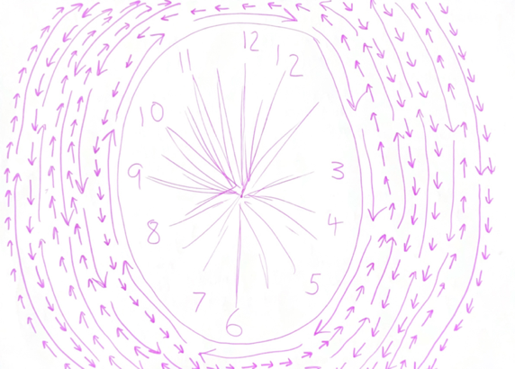

Ar yr olwg gyntaf, mae’r darlun hwn yn ymddangos fel un prysur, cymhleth a di-stop, a dyna’n union oedd ymatebion greddfol Gwenno a Gruff. Mae’r arwyddion cyferbyniol a niferus yn creu ymdeimlad o brysurdeb di-bendraw a dyna oedd fy nod gwreiddiol. Dylunais y darlun hwn gyda fy llygaid ar gau, fel y cyfarwyddodd Elen i ni wneud (16/01/25), a roeddwn yn awyddus i’r cloc symboleiddio dychwelyd at gynefin tawel a llonydd – dyma lle ddaeth y teitl ‘Fan Hyn’ i’r meddwl.

Trwy gadw’r llun uchod mewn cof, roeddwn yn frwdfrydig i’r actorion gallu teimlo’r ias o ddychwelyd adre, beth bynnag oedd hynny iddynt hwy, ond man o dawelwch a llonyddwch. Trwy brofi prysurdeb ac anrhefn yn gyntaf, cyfarwyddais iddynt redeg o gerdded o gwmpas yr ystafell. Wrth enwi rhifau gwahanol, roedd pob un rhif yn cynrychioli gweithred wahanol, er enghraifft - 1. Cyffwrdd â’r llawr, 2. Neidio yn yr unfan, 3. Cyffwrdd â’r wal agosaf. Dyma dechneg dysgodd ein cyfarwyddwr symud ni ar gyfer Breuddwyd Nos Wyl Ifan, Tom Kemp, yn modiwl Cynhyrchiad 1. Byddai’r ymarfer yn dechrau ar gyflymder tua 25% ac yn raddol yn cynyddu i 100% ond yn newid yn ddrastig hefyd o 90% i 15%, er enghraifft. Trwy wneud hyn am rai munudau, roedd Gwenno a Gruff yn profi gwir gynnwrf ac anrhefn. Dyma lun o Gruff yn chwarae’r gêm:
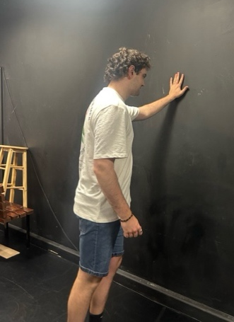

Yn sydyn ar ôl gorffen y gêm, roeddwn yn gofyn i’r ddau orwedd ar y llawr a mi oeddwn i’n rhoi sesiwn fer fyfrdod (meditation) iddynt. Gwelir llun isod:
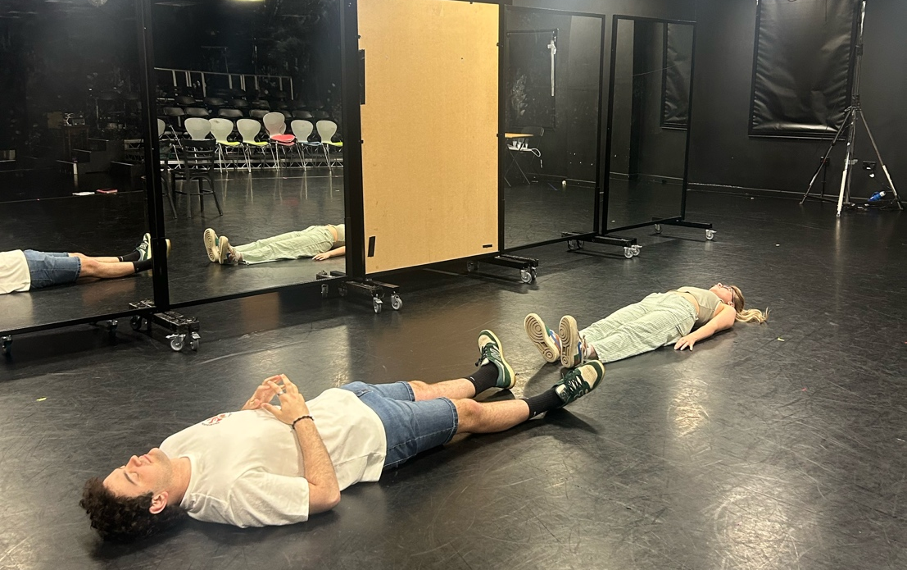

Trwy ddefnyddio’r safleoedd dysgodd ein darlithydd Prosiect Cyweithredol, Christopher Harries, roedd bosib cysylltu nôl gyda natur eu cyrff ar ôl munudau o weithredu heb feddwl. Yn y llonyddwch yma, roeddwn yn atgoffa Gwenno a Gruff mai eu cyrff nhw yw eu cynefinoedd cysefin ag oedd yn cael eu atgyfnerthu gan safleoedd megis Balasana neu Child’s Pose. Roeddwn yn gwneud hyn fel ymarfer cyson yn bob sesiwn ac erbyn diwedd y broses, dyma ymarfer daeth yn gyfarwydd a chofiadwy i Gwenno a Gruff. Roedd yr ailadrodd yn pwysleisio’r synnwyr o berthyn, cynefindra a diogelwch mewnol – synnwyr dwfn iawn o ‘ddod adre’, yr îs-neges o dan y teitl, ‘Fan Hyn’.

Un o gynigion Elen oedd i ni ofyn cyfres o gwestiynnau Uta Hagen i’n cymeriadau ni (28/01/25). Roedd hwn yn gyfarwydd i mi gan i ni astudio’r elfen hon yn ein modiwl Actio yn y flwyddyn gyntaf gyda’n darlithydd, Tonya Smith. Un syniad arhosodd yn y cof oedd y pwyslais ar actio naturiolaidd mewn sefyllfa oedd falle’n anghyfarwydd neu’n ddieithr i’r actor. Dywed Alex Ates, artist theatrig - ‘Hagen had a unique way of using principles from Stanislavsky’s System—which encouraged actors to behave realistically in imaginary circumstances—to develop practical tools for actors.’ Ates, Alex. ‘The Definitive Guide to Uta Hagen’s Acting Technique.’ Backstage.com, Backstage, 21 May 2023, www.backstage.com/magazine/article/the-definitive-guide-to-uta-hagens-acting-techinque-68922/. Accessed 25 May 13AD. Dyma’r atebion casglais:

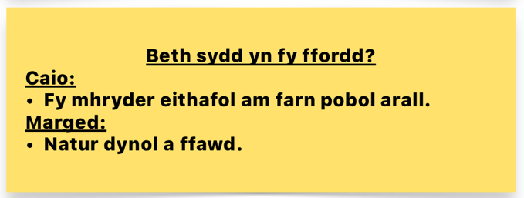
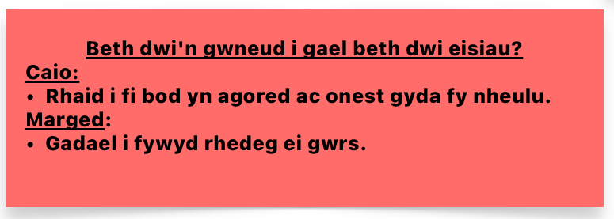

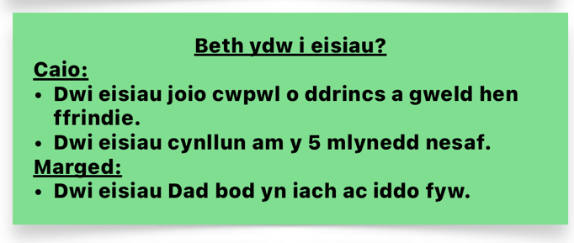

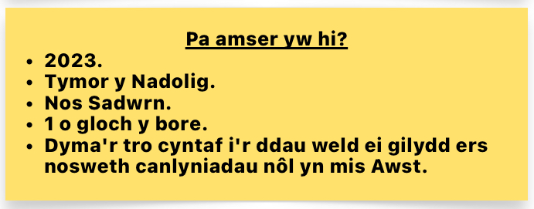
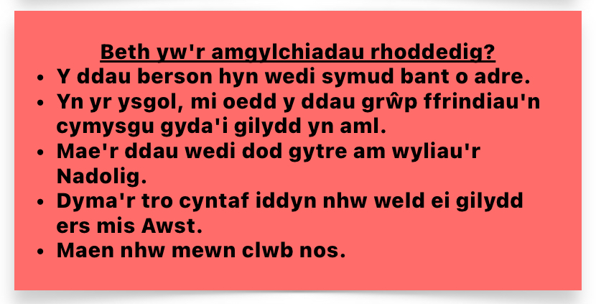
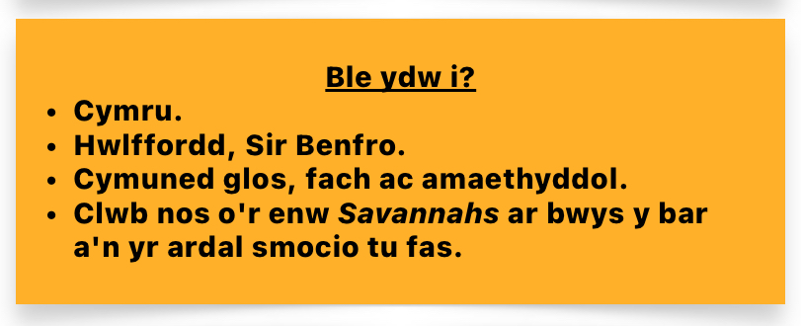
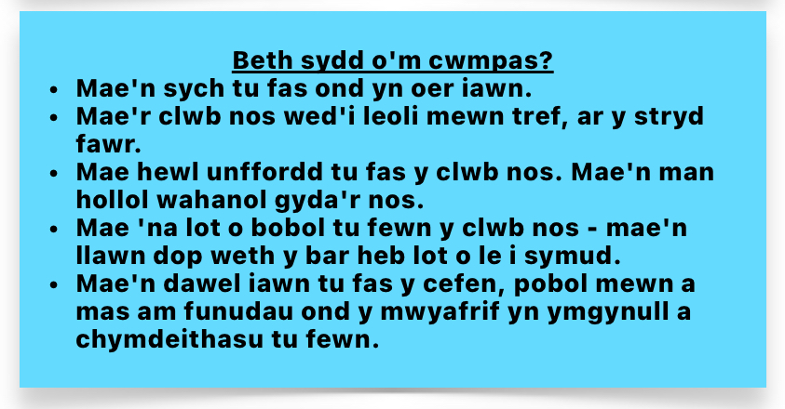
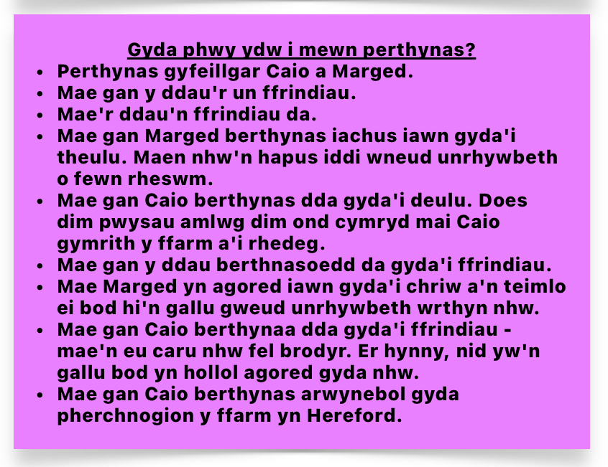

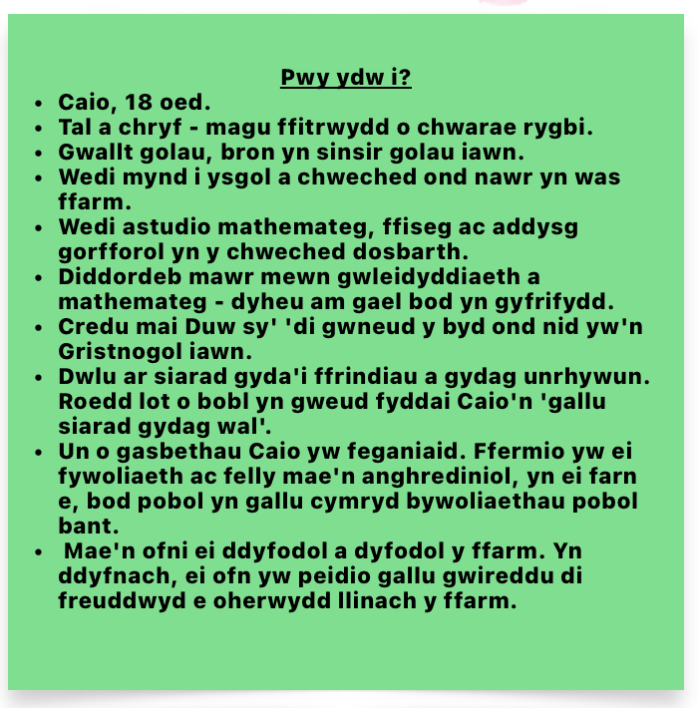
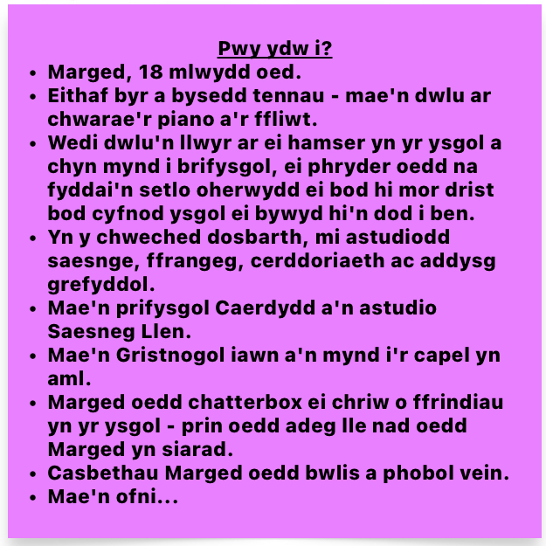

Roedd y cwestiynnau hyn wir wedi fy helpu wrth bortreadu cymeriad o gig a gwaed trwy eiriau. Rhan fawr o hynny yw oherwydd bod rhai o’r cwestiynnau uchod yn pryfocio’n uniongyrchol i’r ymdeimlad o hiraeth. Cred Uta Hagen y dylai actorion uniaethu â sefyllfa’r cymeriad rhywffordd i brofiad personol iddynt hwy.

Trwy roi rhain i Gwenno a Gruff ddarllen, ystyried a gweithredu roedd modd iddynt adeiladu cyd-destun ac aros yn bresennol yn stâd feddyliol eu cymeriad – er mwyn gallu aros yn bresennol yn hiraeth eithafol y cymeriad yn hytrach na chwarae’r canlyniad yn syth bin – tristwch ac iselder. Felly, roedd gofyn iddynt fyw trwy’r angen, yr ymchwil a’r boen dawel o ddat-gysylltiad y cymeriad. Canlyniad hyn oedd creu cysylltiad gwirioneddol yn hytrach nag emosiwn arwynebol a chyffredinol.

Cyrhaeddais bont gyda fy nghymeriad Marged. Yn dilyn sesiwn 1:1 gyda fy nhiwtor, Elen, ar y 12/02/25, roedd yn rhaid i mi benderfynnu beth oedd angen cymeriad Marged. Gan wybod bod rhieni Marged yn rhedeg siop lyfrau yn y dref leol, cynnigodd Elen y fyddai’n ddiddorol petai Marged yn wynebu sefyllfa debyg o ran etifeddiaeth. O ganlyniad, roedd rhaid mynd ati i benderfynnu beth yw’r bygythiad sy’n gyrru Marged i orfod wynebu sefyllfa debyg. Des i i’r casgliad mai salwch ei thad fyddai’n bygythiad sy’n gorfodi Marged i ddewis cymryd y siop drosodd neu beidio. Gyrodd hwnna fi feddwl beth yn union yw’r ddadl yma? Dyma’r casgliad cyrhaeddais:

Mae adre’n gallu dy gyfyngu rhag gyflawni dy lawn potensial. Ar y llaw arall, mae cymdeithas fodern wedi trawsnewid ein hangenion fel pobol ifanc, bod angen symud bant a dilyn bywyd cymhleth pam bod bywyd syml cystal.

Rhai wythnosau’n ddiweddarach, (20/02/25), er mwyn dod i adnabod ein cymeriadau ni’n well eto, gofynnodd Elen gyfres o gwestiynnau ar hap i ni. Dosbarthiais rain I Gwenno a Gruff hefyd. Dyma’r tabl â chrëais:

Cwestiwn | Caio | Marged
Dau ddarn o gerddoriaeth i’w ddisgrifio? | Canter – Gerry Cinnamon  Take Me Home, Country Road – John Denver | Garej Paradwys – Ail Symudiad  2 days into College – Aimee Carter
Offeryn i’w ddisgrifio? | Sacsoffon | Telyn
Llun i’w ddisgrifio? |  | 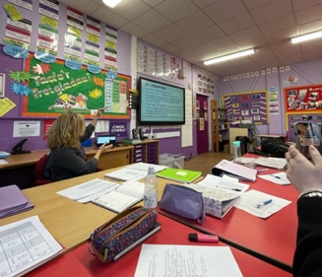
Beth sy’n eu poced? | Cyllell boced | Tag ‘Dymuniadau Gorau’ wrth ei hen athrawes Gymraeg
Delwedd i’w ddisgrifio? | 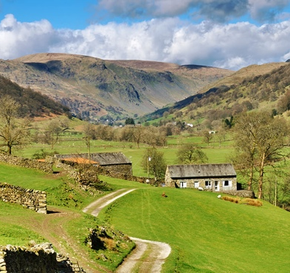 | 

Yn dilyn sesiwn 1:1 gyda fy nhiwtor, Elen, gofynnodd hi gyfres o gwestiynnau i mi i’w hateb ynghylch meddyliau fy nghymeriadau:

- Beth yw teimladau’r ddau ynghylch marwolaeth?
- Oes natur isel yn perthyn i Caio?
- Yw Caio erioed wedi cael teimladau o hunanladdiad?

Dyma oedd fy atebion i’r cwestiynnau:

- Mae marwolaeth yn rhywbeth estron i Caio, nid oes neb agos iawn ato wedi marw. Nid oedd yn nabod ei fam-gu am fod hi wedi marw cyn iddo gael ei eni. Mae ei ddat-cu, er ei henaint, yn dal i gerdded o amgylch y fferm i sicrhau bod pawb yn gwneud eu swyddi. Nid yw’n rhywbeth mae Caio’n cysylltu â dyn ond hytrach gyda chymuned. Mae’n hen arfer a dirywiad ond yn agosau ato nawr mae marwolaethau ffermydd a hen linachau yn dod i ben. Ar y llaw arall, mae Marged yn hen gyfarwydd gyda marwolaeth. Fel merch wedi’i magu mewn ardal gristnogol, mae’r ddelwedd o farwolaeth yn gyfarwydd iddi a’i ffordd o fyw. Wrth gwrs, mae Marged yn wynebu’r syniad o’i thad yn marw yn ystod y deialog dan sylw. Nid yw’n mynegi ei hofn dros y canlyniad posib y bydd ei thad yn marw a hynny oherwydd…..er bod hi’n hen arfer a marwolaeth a’ trefniadau sy’n dilyn.
- Yn sicr mae ‘na natur isel yn Caio. Yn ei gynefin a gyda’i bobl, mae’n berson hapus a sionc iawn. Serch hynny, mae ‘na dal natur isel i’w gymeriad, a hynny’n amlwg i’r bobl o’i gwmpas, am ei fod wedi’i fagu mewn cymuned a bywoliaeth sy’n araf dirywio a diflannu ac felly does ganddo ddim dewis. Mae ei natur mor isel oherwydd mae’n wynebu colli ei fywoliaeth, ei gartref a’i angerdd a chariad.
- Yn sicr, mae Caio wedi cael teimladau o hunan-laddiad o’r blaen. Roedd yr un dwysaf pan oedd bant yn Hereford. Ffoniodd ei rieni, fel y byddent yn gwneud pob nos, ond roedd yn amlwg o’i lais, bod ei fam wedi bod yn llefen. Esboniodd i Caio fod Gerwyn, Clos-y-Gafel, wedi marw’r noswaith gynt. Hunan-laddiad. Yn syth, fe welodd Caio’r effaith gafodd hynny ar ei deulu, er na lefodd ei dad erioed am y peth. Serch y tristwch enbyd, roedd rhywbeth bron yn alpegar am hyn i Caio, mi oedd yn deall yn iawn pam fyddai Gerwyn, Clos-y-Gafel, wedi gwneud math beth.

Helpodd y cwestiynnau hyn fi eglurhau manion bethau oedd yn gymylog i mi o fewn cymeriad Caio. Trwy dderbyn cwestiynnau penodol fel hynny wrth Elen, llwyddais i ddarganfod mwy am ei gymeriad, archwilio’r syniadau hyn drwy’r sgript a medru ymdrîn â themâu sensitif mewn modd gofalus gyda fy nghast.

Fel canlyniad i hynny, ar yr 02/05/25, rhoiais yr awennau i Gwenno a Gruff greu mapiau meddwl personol i’w cymeriadau. Dyma oedd y mapiau meddwl:
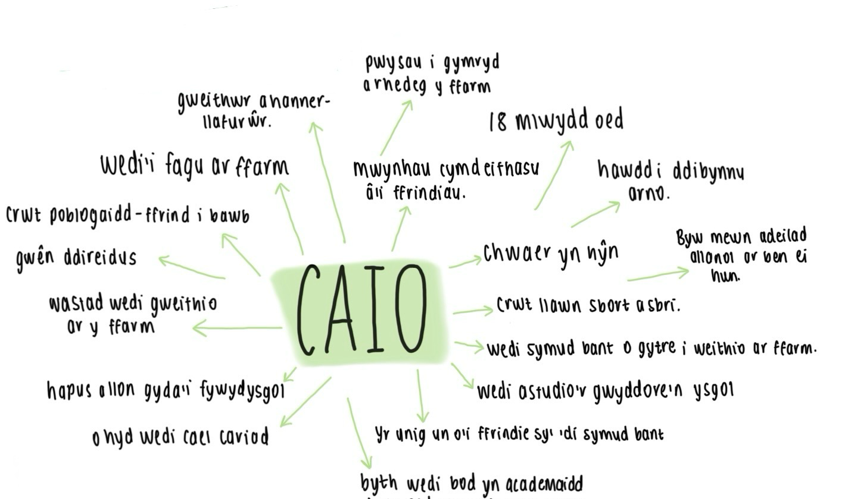

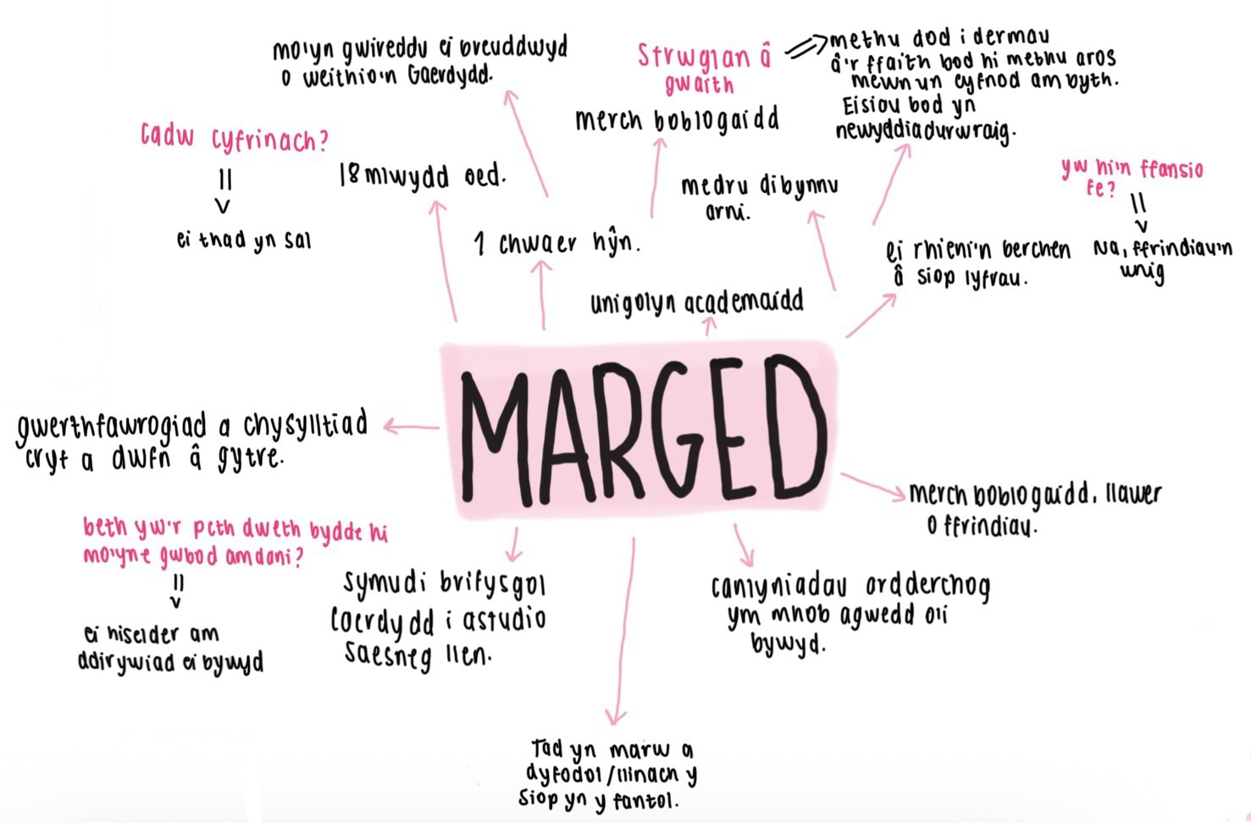

Dywedodd Gruff fod gwneud y map meddwl hyn wedi’i helpu dorri cymeriad Caio lawr i elfennau gwahanol megis nodweddion personoliaeth, ofnau a gwerthoedd a bod hwn wedi’i gynorthwyo wrth ymgorffori ymddygiad credadwy. Mynegodd Gwenno gan fod mapiau meddwl yn aml iawn yn ddi-drefn a randym, daeth syniadau i’r arwyneb na fyddai wedi meddwl am gynt.

Mewn ymgais i atgyfnerthu’r syniadau a phwyntiau hyn drwy eu hymgorfforiadau o’r cymeriadau, ymarferais GRASP gyda Gwenno a Gruff. Techneg a ddysgais yn modiwl Actio gydag Elen Bowman. Dyma arf actio hynod o ddiddorol a chrëwyd gan yr hen actor a chyfarwyddwr Constantin Stanislavsky ar ddechrau’r ugeinfed ganrif. Esbonia wefan blog Ed Hohlbein mai stâd emosiynol yw e, stâd sy’n eich caniatau i wneud eraill ‘fod’ yr un ffordd. Holbein, Ed. “Grasp.” Edhohlbein.com, 2022, www.edhohtlbein.com/bloh/grasp. Accessed 18 May 2025.
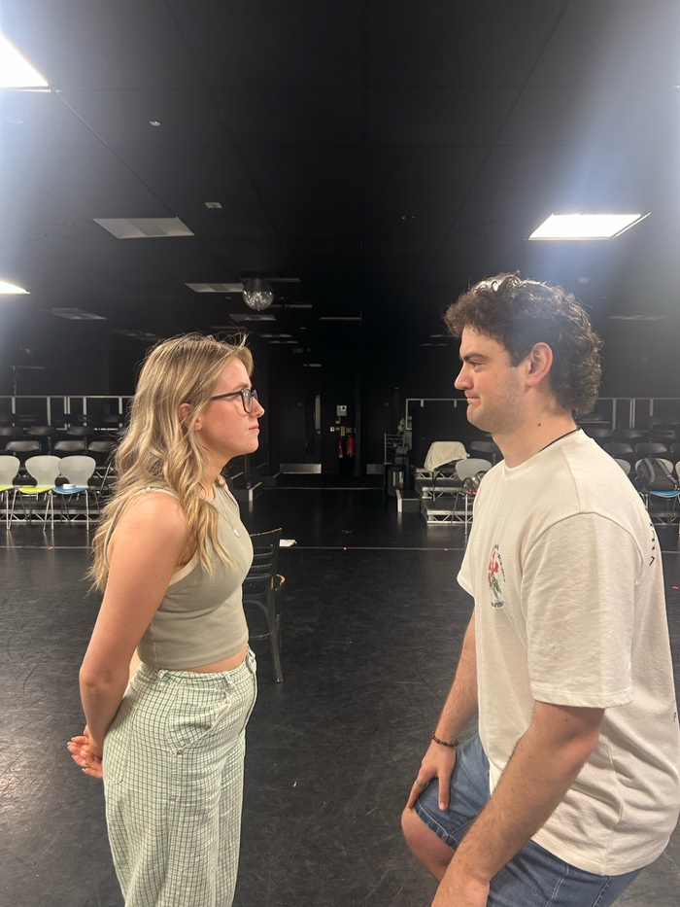
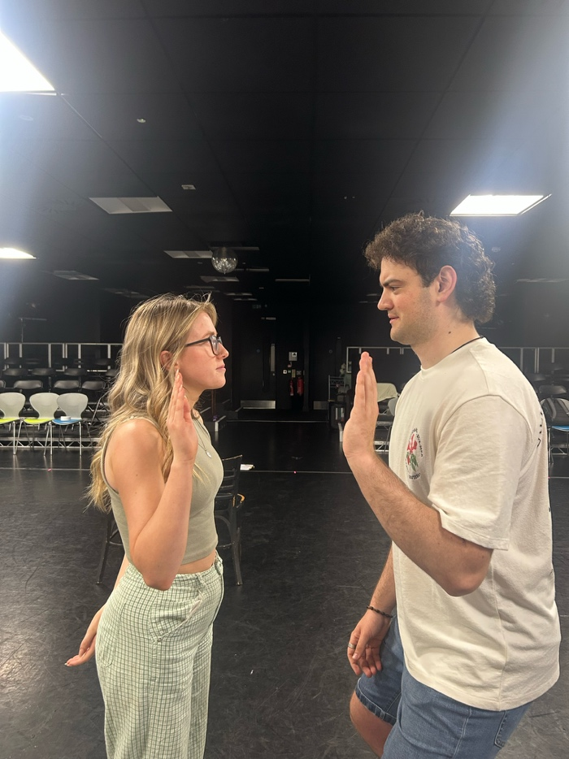

Ar ôl ymarfer hwn, roedd eu galluoedd i angori wedi gwella a mi oedd yn amlwg i mi nid perfformio’r emosiwn oeddent ond byw yn a thrwy’r emosiwn. Fel canlyniad naturiol i hwn, roedd eu hymatebion a rhyngweithio cymaint mwy naturiol gyda rhythm a chrefft ysgafn. Roedd eu hymddygiadau wedi eistedd yn yr emosiwn yn wirioneddol a dilys felly yn hytrach na dweud eu llinellau i’w gilydd, mi oeddent yn ymateb yn reddfol yn y foment er iddynt ymarfer o’r blaen. Helpodd hyn eu tynnu nhw oddi wrth y sgript a cheisio dysgu’r llinellau’n naturiol iddynt hwy, fel y cynghorais yn yr ymarferion.

Ar ôl ysgrifennu drafft cynta’r sgript, sylweddolais fod y ffurf yn aneglur ac anghyson. Ar y 06/02/25, helpodd Elen ni gyda chysyniad ffurf a fformiwla ysgrifennu drama neu sgript. Cyflwynodd yn y wers, arddull ysgrifennu Aristottle. Dyma oedd tair elfen bwysig i ysgrifennu drama:
- Amser
- Lle
- Gweithred
A dyma oedd strwythur syml i gorff deialog:
- Dechrau
- Canol
- Diwedd
Yn dilyn y wers, es i ati i ymchwilio i beth yn union oedd Aristottle yn ei olygu. Yn ei erthygl, mynegodd John Paul Adams, ‘According to Aristotle, the purpose of Drama is to arouse in the audience feelings of pity and fear, and to purge these emotions (catharsis), thereby making people stronger emotionally.’ Adams, John P. “Aristotle, the Poetics.” Csun.edu, 2022, www.csun.edu/~hcfll004/poetics.thml. Yn wir, mae modd dehongli hwn mewn ffordd glasurol neu fodern. Cred Aristotle fod emosiynau megis trueni ac ofn yn ganolog i drasiedi, a ddylai adlewyrchu bregusrwydd dynol gwirioneddol a chyfyng-gyngor moesol. Mae’r defnydd o’r gair ‘catharsis’ yn ddiddorol hefyd, sy’n golygu puredigaeth yn Roegaidd sy’n pwysleisio mai nid pryfocio yn unig mae drama’n gwneud, ond mae’n cynnig gofod diogel i brofi’r teimladau hyn a rhyddhau’r emosiynol. Canlyniad i hwn yw gallu gwneud i gynulleidfa deimlo.

(06/02/25) Gofynnodd Elen i ni ddefnyddio un gair er mwyn cyflawni’r frawddeg ganlynol:

‘Dwi eisiau’r gynulleudfa adael wedi’u…’

Dewisais i’r gair ‘pryfocio’. Roedd hyn yn bwysig iawn i mi, yn enwedig gan ystyried bod fy nrama wedi’i hamgylchynu gan bwnc tabŵ. Roeddwn eisiau herio rhagdybiaethau fy nghynulleidfa am berthnasau, hunaniaeth, moesoldeb a chymdeithas. Roedd yn bwysig bod fy sgript yn tanio’n gymdeithasol am drafodaethau, newid ac ymwybyddiaeth.
Fel ymarfer cyn y perfformiad, roedd yn bwysig i fy nghast ymgysylltu’r â’r gofod, yn y cyd-destun hyn, y stiwido theatr. Gofynnais i Gwenno a Gruff gyffwrdd â waliau’r gofod er mwyn magu ymdeimlad o berchen y gofod, i deimlo’n rhan o’r theatr yn hytrach na bod yn ddiethryn iddo. Pendraw llanw hwn fyddai magu hyder ac ymdeimlad o berthyn. Mynegodd Gruff ar ôl gwneud yr ymarfer hyn ei fod wedi’i ganolbwyntio’n llwyr a wedi’i dirio. Yn dilyn y perfformiad, rhannodd Gwenno er mor fach oedd y weithred, mawr oedd yr effaith yn emosiynol a seicolegol.

Casgliad
I grynhoi, daeth yn amlwg bod y tensiwn rhwng bywyd traddodiadol amaethyddol a’r ffordd o fyw fodern yn cael effaith ddofn ar iechyd meddwl ffermwyr ifanc. Mae’r. disgwyliad i etifeddu, cadw’r fferm yn fyw a pharhau i gynnal ffordd o fyw sydd dan fygythiad yn creu pwysai emosiynol a seicolegol sylweddol. Amlyga fy ngwaith ymchwil nad oedd cyfryngau pendant, dibynnol a chyson y. gall ffermwyr eu defnyddio am heelp neu gefnogaeth. Serch hynny, yng nghanol tywyllwch y byd hwn, daw goleuni a gobaith o’r syniad bod ffermwyr yn cael creu deddf, rheolau a llwybr newydd iddynt hwy, rwy dermau newydd Brexit.
O’r cychwyn cyntaf, fy ngobaith oedd sbarduno dealltwriaeth dwfn ac emosiynol o’r heriau sy’n wynebu amaethwyr ifanc heddiw, a meithrin empathi ynghlych eu profiadau a’u realiti. Mae’r tensiwn rhwng gwrieddiau ac adennydd yn ganolog i’r ddrama sy’n cyfleu’n ofalus bod cynllunio dyfodol cynaliadwy i unigolyn o fewn cymuned mewn byd cyflym.
Petawn i’n cael y cyfle i ail-wneud y prosiect hwnt, byddaf yn sicr yn treulio mwy o amser yn tynnu’r actorion oddi wrth eiriau’r sgript er mwyn dysgu’r llinellau bod yn dasg haws.
Wrth bwyso a mesur, yn sicr mae yna le i bawb sy’n gyrru darganfod pwrpas personol mewn byd cymhleth a chyflym. Serch hynny, mae’r tensiwn rhwng y ffordd syml o fyw a’r ffordd gymhleth, fodern yn sicr yn cael effaith ar iechyd meddwl amaethwyr ifanc heddiw.

Linc i’r Perfformiad
https://youtu.be/_WfqM9nJgeQ?si=cpfYb0vc5Ya_Dsoa

Appendix

Drafft 1:

Fan Hyn
Drafft 1 – 06/02/25
(Mae’r golau mud, amryliw’n hanner-goleuo clwb nos digon arferol yn Hwlffordd. Clywir cerddoriaeth yn dawel yn y cefndir ond curiadau’r caneuon yn amlwg. Mae’n adeilad fach heb le am lot fawr o bobl ond mae’r tîm diogelwch annymunol yn gwasgu pob un berson bosib i mewn i’r carchar hwn. Yng nghanol y bobl feddw sy’n stagro o un ochor yr ystafell i’r llall, mae merch ddeunaw oed sy’n chwilio am ei ffrind coll.)
Marged: (Wedi’i synnu â mynegiant hiraethus ar ei hwyneb) O my gosh, Caio?
Caio: (Gan chwerthin yn nerfus achos y sypreis) Mared, iawn? Long time no see, achan.
Marged: Iawn? Shwt ti ‘di bod yn cadw?
Caio: Gwd diolch, (amlwg yn cwato rhywbeth) wel timod, cadw fynd, tyl.
(Saib lletchwith.)
Caio: (Gan gofio bod angen iddo ofyn amdani hi) Ym, sori, shwt ma’ pethe’n mynd da ti?
Marged: (Ffaelu cwato’r wên fawr ar ei hwyneb) Mae e’n amazing, Caio. Fi’n ca’l amser gore ‘mywyd i – bron cystal ag ysgol! Fi’n dwlu ar y cwrs a pawb fi’n byw ‘da a jyst byw yn Gyrdydd, ti’mod.
(Mae criw o fois yn dod heibio’r ddau fel corwynt a’n gweiddi cymysgedd o ymadroddion meddw i Caio.)
Caio: Reite, well fi drial dala lan ‘da rhein nawr. (Yn obeithiol) Wela’i di wedyn ife?
Marged: (Yn ddiniwed ond gan wenu) Um, ie iawn, wela’i di wedyn de.
(Mae cyfres o ganeuon yn chwarae a golau strôb yn fflachio’n amryliw ar draws y llwyfan. Mae’r ddau gymeriad yn cerdded heibio’i gilydd heb sylw at y llall. Gwelwn gyfres o luniau llonydd gyda symudiad rhwng pob un. Mae tipyn o amser yn mynd heibio a mae’r ddau i weld wrth y bar yn cymryd siot cyflym. Maent yn troi i edrych ar ei gilydd a mae’r gerddoriaeth yn tawelu am eiliadau cyn ail-ddechrau eto.)
***
(Mae’r golau’n codi a gweler un ar flaen llwyfan chwith a’r llall ar flaen llwyfan dde yn cerdded at ei gilydd.)
Marged: (wedi cael digon) Ti heb weld Lois unrhywle wyt ti?
Caio: (yn frwdfrydig i’w helpu) Tu fas y tâi bach weles i hi ddiwethaf, ti isie help i chwilio amdani?
Marged: Na, mae’n iawn diolch. Ma’i shwod heb fynd yn bell. I fod yn onest, allai ‘neud dwy funud fach hebddi.
Caio: (Gan gil-wenu) Sai’n beio ti.
Marged: Unweth ma’ hi’n ca’l un swigad o alcohol, ma’ ‘isie cadw leash ar y ferch, neu tag, saimod be’ ond ma’ isie rhywbeth arni!
Caio: (Gan chwerthin) Yw hi’n hongian neu be?
Marged: (Gan chwerthin) Be’ ti’n meddwl? Dim ond 3 peint ma’i ‘di ca’l. Ma’ rheswm pam enillodd hi wobr biggest lightweight yn prom!
Caio: Classic! (Gan drial parhau â’r drafodaeth) Ddim fel ti i fod gymharol deidi-
Marged: Gronda, gewn ni actual catch-up chat wedyn, iawn. Well i fi fynd i chwilio am Lois. Wela’i di wedyn.
(Mae Marged yn gadael y llwyfan a’n gadael Caio ar ben ei hun. Mae lefel sain y gerddoriaeth yn codi a thanbeidrwydd y golau.)
***
(Mae’r golau’n fflachio’n afreolaidd ac ar ôl amser, mae’r golau’n codi a gweler Caio a Marged yn eistedd ar fainc yng nghanol blaen y llwyfan. Maent yn yr ardal ‘smygu, tu fas. Clywir curiadau’r gerddoriaeth tu fewn.)
Marged: So ti’n o’r mas fan hyn de?
Caio: Ma’ ‘isie awyr iach arnai. (Yn amlwg wedi cael digon) Fi’n credu mai hon yw un o’r nosweithi gwaetha fi ‘di ca’l mas.
Marged: Pa mor hir sy’ ‘da ti bant de?
Caio: Dim ond tan yr 2il o Ionawr a wedyn nôl i Hereford.
Marged: Ti’n joio fe de?
Caio: (Gan wenu’n argyhoeddiadol) Ydw, ma’n brofiad a hanner timod. Ma’r ffarm yn un massive a fi’n ca’l gwmynt o sbort ‘na. (Mae’r wên yn pylu.)
Marged: (Yn gwestiyngar) Wes gwd nosweth mas yn Hereford de?
Caio: Um na ddim rili, dim ond tafarne.
Marged: (Yn chwilfrydig) Ti’n mynd mas yn aml de? Wes criw o chi’n mynd mas?
Caio: Ym, na dim rili. (Saib) A gweud y gwir, sai wedi cwrdd â lot o bobol o gwbwl, oedran ni timod.
Marged: (Erbyn nawr, mae’r cwestiynnau’n rolio o dafod Marged. Diddordeb gwirioneddol) Be ti’n neud unweth ti ‘di benu gwaith de?
Caio: Wel, saimod rili. Unweth fi’n benu ar y ffarm ‘na’i jyst mynd i’r tŷ ac aros fynna.
Marged: Beth? Ben d’unan?
Caio: (bron yn chwerthin) Wel, ie. Fi’n byw yn outerbuilding y tŷ ffarm.
Marged: O, cmon Caio, ma siwr bo’ rhyw ferch yn dod mewn a mas i’r tŷ bach twt ‘na ‘da ti ganol nos. Ma’ fe mwy o bachelorette pad ‘da ti shw’od.
Caio: I wish. Dy’w e ddim fel ‘na o gwbwl, Marged. Timod be, sa’i hyd yn oed yn gwbod os wes merched yn y pentre – mae’n dead ‘na. Ti ‘di setlo ‘da criw bach neis yn Gyrdydd de?
Marged: Ydw, actually. Merched mor ffein lan ‘na. Rili tebyg i gang ysgol. Saimod, fi jyst yn teimlo’n content, timod? Fel fi’n hapus bant o gytre a sai’n gallu gweld f’unan yn symud nôl am sbel. Ti shw’od yn deall be’ fi ‘mla’n am – byw yn Hereford.
Caio: (yn ansicr iawn ond yn trial cwato hynny) Um, ydw, ydw, fi’n credu ‘ny.
(Daw rhywun tu fas bron methu sefyll a tro sylw’r ddau at y person hwnnw. Maent yn chwydu dros y ffens a mae wynebau’r ddau’n ymateb i hynny.)
Marged: (gan gagio) Ma’ hwnna’n troi arnai, ych a fi.
Caio: Marged, ti wedd y person cynta i hwdu yn bob parti chweched so sai’n meddwl bo’ lot ‘da ti weud.
(Mae’r ddau’n rhannu gwên fach.)
Marged: Ti’n gweld d’unan yn aros yn Hereford am sbel de?
Caio: Dim rili ‘na.
Marged: (Cwympa’i hwyneb) Ond wen i’n meddwl bo’ ti’n joio ‘na?
Caio: (bron yn torri ar draws Marged) O ydw, ydw, joio mas draw. Dim ond, edrych ‘mlan i ddod gytre ydw i ‘na gyd. West is best tyl!
Marged: Saimod pwy ti’n trial convinco ‘ma.
Caio: Saimod beth yn union yw’r teimlad os fi’n onest. Jyst teimlo mor ben funan ydw i, i guess. Ma’r tawelwch jyst mor dawel, timod, biti fod rhy dawel. Ddim creepy tawel, jyst trist tawel.
Marged: Ti’n teimlo’n isel o gwbwl de?
Caio: Na (chwerthin, brwsio’r sylwad bant) Be’ ti’n meddwl ‘isel’? Dim o gwbwl, achan.
Marged: Saimod, Caio, dim ond rhoi e mas ‘na. (Yn dyner a gofalus) Sai’n meddwl bod e’n bell ohoni i fod yn onest ‘da ti.
Caio: (yn amlwg wedi’i gynhyrfu gan y sylwad yma) Marged achan, sai’n depressed, ti’n serious?
Marged: Iawn, Caio- (cyn cael cyfle i orffen ei brawddeg)
Caio: No way! Sai’n depressed, ma hwnna’n ridiculous!
Marged: Os yw e’n neud ti teimlo’n well, fi ‘di cal phases fel ‘na’n Gyrdydd. Teimlo fel bo’ fi’n bwrw wal ‘da coleg.
Caio: Beth?
(Marged yn chwerthin yn lletchwith.)
Caio: Be ti’n meddwl?
Marged: Sai’mod. Jyst yn teimlo bach ar goll a fel bo’ ddim syniad gyda fi o gwbwl be’ i wneud.
(Mae gan Caio edrychiad emosiynol iawn yn ei lygaid. Fel petai popeth yn gwneud synnwyr eto.)
Marged: Wen i mor, mor hapus yn ysgol, mor hapus. Fi’n hiraethu am y cyfnod ‘na gymaint – hiraethu am bawb bod nol gyda’i gilydd, gweld ein gilydd pob dydd, mynd i chippy amser cino.
Caio: (gan drial gwneud iddi chwerthin) C’mon, ma’ sh’wod mwy nag un chippy’n Gyrdydd.
Marged: (gan wenu) Y bobol fi’n gweld isie. Gwrddai fyth a pobol fel chi ‘to. Fyddai fyth yn rhan o rywbeth tebyg i ni ‘to. Fi’n ofni…(daw don o sylweddoliad dros wyneb Marged a mae hi’n stopio) O sym ots. Bod yn sili i fi!
Caio: Marged ma’ popeth ti newy’ weud yn neud cymaint o sense i fi.
Marged: Rili?
Caio: Fi’n gweld isie popeth am fod gytre. Allai fyth a ffinjo hwnna unrhywle arall ond am ddychwelyd gytre a’i gael e. Ma’n swno’n boring i unrhywun arall ond dyna’r bywyd fi mo’yn.
Marged: Fi ffili help ond meddwl bod cyfnod gore fy mywyd i ‘di benu a s’dim byd fi’n gallu neud amdano. Sai’n gallu ca’l e nol er cymaint fi’n trial.
Caio: A beth os taw cadw chaso rhywbeth sy’ ddim yn bodoli i fi?
(Saib hir. Edrychai’r ddau mas i’r gynulleidfa.)
Caio: 'Drych arno ni, de.
(Chwerthina’r ddau’n ysgafn.)
Marged: Pwy feddylie. Prif ferch a prif fachgen ysgol orau Cymru’n ca’l quarter life crisis.
Caio: Ti’n meddwl ‘na beth yw e?
Marged: Digon bosib. Ma’n digwydd i lods o bobol, lot o bobol sy’n mynd i uni neu symud bant o gytre.
Caio: Fi’n credu bydden i lot hapusach yn byw gytre ond wedyn ma’r pwyse gyda’r ffarm, timod? Bydde rhaid fi gymryd y ffarm drosto.
Marged: Yw hwnna’n beth gwael, ddo?
Caio: Wel, bydden i’n ‘neud e er mwyn ‘y nheulu i. Mae Hafodgrove yn llafur cariad cenedlaethau. Fi yw’r gwaddol ‘na, timod?
Marged: Sai’n gwbod beth ddigwyddith i’r siop ‘na. Fy’na tyfes i lan, fi ‘di gweithio ‘na a ma’ Mam a Dad mor, mor browd o’r lle. Ond fi’n gwbod bod ‘yn llwybr i yn mynd a fi rywle arall. Sym rhaid i fi gymryd y siop drosto o Mam a Dad. Sai’n gwbod beth ddigwyddith i’r siop ond fi’n gwbod bod ‘y nghalon i ddim ‘na. A does dim pwyse i fi chwaith
Caio: Ond Marged, ffordd o fyw yw’r ffarm ‘na gytre. Mae’n fywoliaeth, yn gartre’, yn fwy ‘na jyst unrhyw jobyn. (Gan gynhyrfu) Cymaint mwy ‘na jobyn. Os na ‘wna’i gario ‘mlaen gyda’r ffarm, ‘neith neb. O leia’ ti’n gwbod bod blynydde ‘da ti o flaen ti cyn gorfod cymryd y siop drosto.
(Mae Marged yn dawel ac yna’n troi bant o Caio.)
Caio: Be’ ?
Marged: (Yn amlwg yn esgus) Dim, dim.
Caio: Ma’ amlwg rhwbeth yn bod.
Marged: Na wes, Caio. Gad fi fod!
Caio: (Gan gynhyrfu, yn despyret i’w helpu.) Marged, ti ‘di hellpu fi a fi mo’yn helpu ti. (Yn orfodol) Marged, gwed-
Marged: Ma’ Dad yn sal, iawn? As in sal iawn, ma’n ysbyty a wedi bod ers wythnose a s’neb yn gwbod. Iawn? Hapus nawr?
Caio: Marged…sai’mod beth i weud…d’yw sori ddim ri-
Marged: (yn dyner) Caio, s’ym isie ti fod yn sori. Actually, ‘na’r peth dwetha fi mo’yn ti weud.
Caio: Shwt wyt ti, de?
Marged: (Gan ysgafn chwerthin.) Stressed. (Yn goeglyd) Ond that’s life, apparently! So, fel ti ‘da’r ffarm, sym syniad gyda fi beth yw dyfodol y siop.
Caio: Dyle ti ‘di gweud yn gynt, Marged.
Marged: Neis meddwl weithiau bod fy realiti i’n un bach gwahanol.
Caio: Ti’n gweud wrtha’ i!
(Saib. Eistedda’r ddau mewn tawelwch.)
Marged: Reit, well i ni fynd nol mewn de, ife?
Caio: Ti’sie drink?
Marged: ****
(Eistedda’r ddau mewn tawelwch. Edrychant ar ei gilydd gan wenu. Maent yn cymryd anadl ddofn a wedyn yn edrych mas i’r gynulleidfa gan gil-wenu.)
Nodiadau ar ôl darllen y drafft 1af gydag Elen:

Fan Hyn
Drafft 1 – 06/02/25

(Mae’r golau mud, amryliw’n hanner-goleuo clwb nos digon arferol yn Hwlffordd. Clywir cerddoriaeth yn dawel yn y cefndir ond curiadau’r caneuon yn amlwg. Mae’n adeilad fach heb le am lot fawr o bobl ond mae’r tîm diogelwch annymunol yn gwasgu pob un berson bosib i mewn i’r carchar hwn. Yng nghanol y bobl feddw sy’n stagro o un ochor yr ystafell i’r llall, mae merch ddeunaw oed sy’n chwilio am ei ffrind coll.)
Marged: (Wedi’i synnu â mynegiant hiraethus ar ei hwyneb) O my gosh, Caio?
Caio: (Gan chwerthin yn nerfus achos y sypreis) Mared, iawn? Long time no see, achan.
Marged: Iawn? Shwt ti ‘di bod yn cadw?
Caio: Gwd diolch, (amlwg yn cwato rhywbeth) wel timod, cadw fynd, tyl.
(Saib lletchwith.)
Caio: (Gan gofio bod angen iddo ofyn amdani hi) Ym, sori, shwt ma’ pethe’n mynd da ti?
Marged: (Ffaelu cwato’r wên fawr ar ei hwyneb) Mae e’n amazing, Caio. Fi’n ca’l amser gore ‘mywyd i – bron cystal ag ysgol! Fi’n dwlu ar y cwrs a pawb fi’n byw ‘da a jyst byw yn Gyrdydd, ti’mod.
(Mae criw o fois yn dod heibio’r ddau fel corwynt a’n gweiddi cymysgedd o ymadroddion meddw i Caio.)
Caio: Reite, well fi drial dala lan ‘da rhein nawr. (Yn obeithiol) Wela’i di wedyn ife?
Marged: (Yn ddiniwed ond gan wenu) Um, ie iawn, wela’i di wedyn de.
(Mae cyfres o ganeuon yn chwarae a golau strôb yn fflachio’n amryliw ar draws y llwyfan. Mae’r ddau gymeriad yn cerdded heibio’i gilydd heb sylw at y llall. Gwelwn gyfres o luniau llonydd gyda symudiad rhwng pob un. Mae tipyn o amser yn mynd heibio a mae’r ddau i weld wrth y bar yn cymryd siot cyflym. Maent yn troi i edrych ar ei gilydd a mae’r gerddoriaeth yn tawelu am eiliadau cyn ail-ddechrau eto.)
***
(Mae’r golau’n codi a gweler un ar flaen llwyfan chwith a’r llall ar flaen llwyfan dde yn cerdded at ei gilydd.)
Marged: (wedi cael digon) Ti heb weld Lois unrhywle wyt ti?
Caio: (yn frwdfrydig i’w helpu) Tu fas y tâi bach weles i hi ddiwethaf, ti isie help i chwilio amdani?
Marged: Na, mae’n iawn diolch. Ma’i shwod heb fynd yn bell. I fod yn onest, allai ‘neud dwy funud fach hebddi.
Caio: (Gan gil-wenu) Sai’n beio ti.
Marged: Unweth ma’ hi’n ca’l un swigad o alcohol, ma’ ‘isie cadw leash ar y ferch, neu tag, saimod be’ ond ma’ isie rhywbeth arni!
Caio: (Gan chwerthin) Yw hi’n hongian neu be?
Marged: (Gan chwerthin) Be’ ti’n meddwl? Dim ond 3 peint ma’i ‘di ca’l. Ma’ rheswm pam enillodd hi wobr biggest lightweight yn prom!
Caio: Classic! (Gan drial parhau â’r drafodaeth) Ddim fel ti i fod gymharol deidi-
Marged: Gronda, gewn ni actual catch-up chat wedyn, iawn. Well i fi fynd i chwilio am Lois. Wela’i di wedyn.
(Mae Marged yn gadael y llwyfan a’n gadael Caio ar ben ei hun. Mae lefel sain y gerddoriaeth yn codi a thanbeidrwydd y golau.)
***
(Mae’r golau’n fflachio’n afreolaidd ac ar ôl amser, mae’r golau’n codi a gweler Caio a Marged yn eistedd ar fainc yng nghanol blaen y llwyfan. Maent yn yr ardal ‘smygu, tu fas. Clywir curiadau’r gerddoriaeth tu fewn.)
Marged: So ti’n o’r mas fan hyn de?
Caio: Ma’ ‘isie awyr iach arnai. (Yn amlwg wedi cael digon) Fi’n credu mai hon yw un o’r nosweithi gwaetha fi ‘di ca’l mas.
Marged: Pa mor hir sy’ ‘da ti bant de?
Caio: Dim ond tan yr 2il o Ionawr a wedyn nôl i Hereford.
Marged: Ti’n joio fe de?
Caio: (Gan wenu’n argyhoeddiadol) Ydw, ma’n brofiad a hanner timod. Ma’r ffarm yn un massive a fi’n ca’l gwmynt o sbort ‘na. (Mae’r wên yn pylu.)
Marged: (Yn gwestiyngar) Wes gwd nosweth mas yn Hereford de?
Caio: Um na ddim rili, dim ond tafarne.
Marged: (Yn chwilfrydig) Ti’n mynd mas yn aml de? Wes criw o chi’n mynd mas?
Caio: Ym, na dim rili. (Saib) A gweud y gwir, sai wedi cwrdd â lot o bobol o gwbwl, oedran ni timod.
Marged: (Erbyn nawr, mae’r cwestiynnau’n rolio o dafod Marged. Diddordeb gwirioneddol) Be ti’n neud unweth ti ‘di benu gwaith de?
Caio: Wel, saimod rili. Unweth fi’n benu ar y ffarm ‘na’i jyst mynd i’r tŷ ac aros fynna.
Marged: Beth? Ben d’unan?
Caio: (bron yn chwerthin) Wel, ie. Fi’n byw yn outerbuilding y tŷ ffarm.
Marged: O, cmon Caio, ma siwr bo’ rhyw ferch yn dod mewn a mas i’r tŷ bach twt ‘na ‘da ti ganol nos. Ma’ fe mwy o bachelorette pad ‘da ti shw’od.
Caio: I wish. Dy’w e ddim fel ‘na o gwbwl, Marged. Timod be, sa’i hyd yn oed yn gwbod os wes merched yn y pentre – mae’n dead ‘na. Ti ‘di setlo ‘da criw bach neis yn Gyrdydd de?
Marged: Ydw, actually. Merched mor ffein lan ‘na. Rili tebyg i gang ysgol. Saimod, fi jyst yn teimlo’n content, timod? Fel fi’n hapus bant o gytre a sai’n gallu gweld f’unan yn symud nôl am sbel. Ti shw’od yn deall be’ fi ‘mla’n am – byw yn Hereford.
Caio: (yn ansicr iawn ond yn trial cwato hynny) Um, ydw, ydw, fi’n credu ‘ny.
(Daw rhywun tu fas bron methu sefyll a tro sylw’r ddau at y person hwnnw. Maent yn chwydu dros y ffens a mae wynebau’r ddau’n ymateb i hynny.)
Marged: (gan gagio) Ma’ hwnna’n troi arnai, ych a fi.
Caio: Marged, ti wedd y person cynta i hwdu yn bob parti chweched so sai’n meddwl bo’ lot ‘da ti weud.
(Mae’r ddau’n rhannu gwên fach.)
Marged: Ti’n gweld d’unan yn aros yn Hereford am sbel de?
Caio: Dim rili ‘na.
Marged: (Cwympa’i hwyneb) Ond wen i’n meddwl bo’ ti’n joio ‘na?
Caio: (bron yn torri ar draws Marged) O ydw, ydw, joio mas draw. Dim ond, edrych ‘mlan i ddod gytre ydw i ‘na gyd. West is best tyl!
Marged: Saimod pwy ti’n trial convinco ‘ma.
Caio: Saimod beth yn union yw’r teimlad os fi’n onest. Jyst teimlo mor ben funan ydw i, i guess. Ma’r tawelwch jyst mor dawel, timod, biti fod rhy dawel. Ddim creepy tawel, jyst trist tawel.
Marged: Ti’n teimlo’n isel o gwbwl de?
Caio: Na (chwerthin, brwsio’r sylwad bant) Be’ ti’n meddwl ‘isel’? Dim o gwbwl, achan.
Marged: Saimod, Caio, dim ond rhoi e mas ‘na. (Yn dyner a gofalus) Sai’n meddwl bod e’n bell ohoni i fod yn onest ‘da ti.
Caio: (yn amlwg wedi’i gynhyrfu gan y sylwad yma) Marged achan, sai’n depressed, ti’n serious?
Marged: Iawn, Caio- (cyn cael cyfle i orffen ei brawddeg)
Caio: No way! Sai’n depressed, ma hwnna’n ridiculous!
Marged: Os yw e’n neud ti teimlo’n well, fi ‘di cal phases fel ‘na’n Gyrdydd. Teimlo fel bo’ fi’n bwrw wal ‘da coleg.
Caio: Beth?
(Marged yn chwerthin yn lletchwith.)
Caio: Be ti’n meddwl?
Marged: Sai’mod. Jyst yn teimlo bach ar goll a fel bo’ ddim syniad gyda fi o gwbwl be’ i wneud.
(Mae gan Caio edrychiad emosiynol iawn yn ei lygaid. Fel petai popeth yn gwneud synnwyr eto.)
Marged: Wen i mor, mor hapus yn ysgol, mor hapus. Fi’n hiraethu am y cyfnod ‘na gymaint – hiraethu am bawb bod nol gyda’i gilydd, gweld ein gilydd pob dydd, mynd i chippy amser cino.
Caio: (gan drial gwneud iddi chwerthin) C’mon, ma’ sh’wod mwy nag un chippy’n Gyrdydd.
Marged: (gan wenu) Y bobol fi’n gweld isie. Gwrddai fyth a pobol fel chi ‘to. Fyddai fyth yn rhan o rywbeth tebyg i ni ‘to. Fi’n ofni…(daw don o sylweddoliad dros wyneb Marged a mae hi’n stopio) O sym ots. Bod yn sili i fi!
Caio: Marged ma’ popeth ti newy’ weud yn neud cymaint o sense i fi.
Marged: Rili?
Caio: Fi’n gweld isie popeth am fod gytre. Allai fyth a ffinjo hwnna unrhywle arall ond am ddychwelyd gytre a’i gael e. Ma’n swno’n boring i unrhywun arall ond dyna’r bywyd fi mo’yn.
Marged: Fi ffili help ond meddwl bod cyfnod gore fy mywyd i ‘di benu a s’dim byd fi’n gallu neud amdano. Sai’n gallu ca’l e nol er cymaint fi’n trial.
Caio: A beth os taw cadw chaso rhywbeth sy’ ddim yn bodoli i fi?
(Saib hir. Edrychai’r ddau mas i’r gynulleidfa.)
Caio: 'Drych arno ni, de.
(Chwerthina’r ddau’n ysgafn.)
Marged: Pwy feddylie. Prif ferch a prif fachgen ysgol orau Cymru’n ca’l quarter life crisis.
Caio: Ti’n meddwl ‘na beth yw e?
Marged: Digon bosib. Ma’n digwydd i lods o bobol, lot o bobol sy’n mynd i uni neu symud bant o gytre.
Caio: Fi’n credu bydden i lot hapusach yn byw gytre ond wedyn ma’r pwyse gyda’r ffarm, timod? Bydde rhaid fi gymryd y ffarm drosto.
Marged: Yw hwnna’n beth gwael, ddo?
Caio: Wel, bydden i’n ‘neud e er mwyn ‘y nheulu i. Mae Hafodgrove yn llafur cariad cenedlaethau. Fi yw’r gwaddol ‘na, timod?
Marged: Sai’n gwbod beth ddigwyddith i’r siop ‘na. Fy’na tyfes i lan, fi ‘di gweithio ‘na a ma’ Mam a Dad mor, mor browd o’r lle. Ond fi’n gwbod bod ‘yn llwybr i yn mynd a fi rywle arall. Sym rhaid i fi gymryd y siop drosto o Mam a Dad. Sai’n gwbod beth ddigwyddith i’r siop ond fi’n gwbod bod ‘y nghalon i ddim ‘na. A does dim pwyse i fi chwaith
Caio: Ond Marged, ffordd o fyw yw’r ffarm ‘na gytre. Mae’n fywoliaeth, yn gartre’, yn fwy ‘na jyst unrhyw jobyn. (Gan gynhyrfu) Cymaint mwy ‘na jobyn. Os na ‘wna’i gario ‘mlaen gyda’r ffarm, ‘neith neb. O leia’ ti’n gwbod bod blynydde ‘da ti o flaen ti cyn gorfod cymryd y siop drosto.
(Mae Marged yn dawel ac yna’n troi bant o Caio.)
Caio: Be’ ?
Marged: (Yn amlwg yn esgus) Dim, dim.
Caio: Ma’ amlwg rhwbeth yn bod.
Marged: Na wes, Caio. Gad fi fod!
Caio: (Gan gynhyrfu, yn despyret i’w helpu.) Marged, ti ‘di hellpu fi a fi mo’yn helpu ti. (Yn orfodol) Marged, gwed-
Marged: Ma’ Dad yn sal, iawn? As in sal iawn, ma’n ysbyty a wedi bod ers wythnose a s’neb yn gwbod. Iawn? Hapus nawr?
Caio: Marged…sai’mod beth i weud…d’yw sori ddim ri-
Marged: (yn dyner) Caio, s’ym isie ti fod yn sori. Actually, ‘na’r peth dwetha fi mo’yn ti weud.
Caio: Shwt wyt ti, de?
Marged: (Gan ysgafn chwerthin.) Stressed. (Yn goeglyd) Ond that’s life, apparently! So, fel ti ‘da’r ffarm, sym syniad gyda fi beth yw dyfodol y siop.
Caio: Dyle ti ‘di gweud yn gynt, Marged.
Marged: Neis meddwl weithiau bod fy realiti i’n un bach gwahanol.
Caio: Ti’n gweud wrtha’ i!
(Saib. Eistedda’r ddau mewn tawelwch.)
Marged: Reit, well i ni fynd nol mewn de, ife?
Caio: Ti’sie drink?
Marged: ??????????????
(Eistedda’r ddau mewn tawelwch. Edrychant ar ei gilydd gan wenu. Maent yn cymryd anadl ddofn a wedyn yn edrych mas i’r gynulleidfa gan gil-wenu.)

Drafft 4:
Fan Hyn
Drafft 4 – 06/05/25
(Mae’r golau proffor yn hanner-goleuo clwb nos ddigon arferol yn Gaerfyrddin. Clywir cerddoriaeth yn dawel yn y cefndir ond curiadau’r caneuon yn amlwg. Mae’n adeilad fach heb le am lot fawr o bobl ond mae’r tîm diogelwch annymunol yn gwasgu pob un berson bosib i mewn i’r carchar hwn. Yng nghanol y bobl feddw sy’n stagro o un ochor yr ystafell i’r llall, mae merch ddeunaw oed sy’n chwilio am ei ffrind coll.)
Marged: (Wedi’i synnu) O my gosh, Caio?
Caio: (Gan chwerthin yn nerfus) Marged, iawn? Long time no see.
Marged: Iawn? Shwt ti ‘di bod yn cadw?
Caio: Gwd diolch, (amlwg yn cwato rhywbeth) wel timod, cadw fynd, tyl.
Marged: Shwt ‘ma’n mynd yn Hereford?
Caio: O, odi, gwd diolch! Ffarm yn un fowr so ma’ digon o waith ‘da fi ‘na.
(Saib lletchwith.)
Caio: (Gan gofio bod angen iddo ofyn amdani hi) Ym, sori, shwt ma’ pethe’n mynd da ti?
Marged: (Gor-ddweud heb sylweddoli) Odi, gwd diolch! Fi’n dwlu ar y cwrs a setlo ‘da’r bobol yn Gyrdydd, ti’mod.
(Mae criw o fois yn dod heibio’r ddau fel corwynt a’n gweiddi cymysgedd o ymadroddion meddw i Caio.)
Caio: Reite, well fi drial dala lan ‘da rhein nawr. (Yn obeithiol) Wela’i di wedyn ife?
Marged: (Gan wenu) Ie iawn.
(Mae cyfres o ganeuon yn chwarae a golau strôb yn fflachio’n amryliw ar draws y llwyfan. Gwelwn gyfres o luniau llonydd gyda symudiad rhwng pob un. Mae tipyn o amser yn mynd heibio a mae’r ddau i weld wrth y bar yn cymryd siot cyflym. Maent yn troi i edrych ar ei gilydd a mae’r gerddoriaeth yn tawelu am eiliadau cyn ail-ddechrau eto.)
***
(Mae’r golau’n codi a gweler un ar flaen llwyfan chwith a’r llall ar flaen llwyfan dde yn cerdded at ei gilydd. Mae’n amlwg bod amser wedi mynd heibio ers yr olygfa gynt.)
Marged: (wedi cael digon) Ti heb weld Lois unrhywle wyt ti?
Caio: Tu fas y tâi bach weles i hi, ti isie help?
Marged: Na, mae’n iawn diolch. Ma’i shwod heb fynd yn bell. I fod yn onest, allai ‘neud dwy funud fach hebddi.
Caio: (Gan gil-wenu) Sai’n beio ti.
Marged: Unweth ma’ hi’n ca’l un swigad o alcohol, ma’ ‘isie cadw leash ar y ferch!
Caio: Classic! (Gan drial parhau â’r drafodaeth) Ddim fel ti i fod gymharol deidi-
Marged: Gronda, gewn ni catch-up iawn wedyn. Well i fi fynd i chwilio am Lois. Wela’i di wedyn.
(Mae Marged yn gadael y llwyfan a’n gadael Caio ar ben ei hun. Mae lefel sain y gerddoriaeth yn codi a thanbeidrwydd y golau.)
***
(Mae’r golau’n fflachio’n afreolaidd ac ar ôl amser, mae’r golau’n codi a gweler Caio a Marged yn eistedd ar fainc yng nghanol blaen y llwyfan. Maent yn yr ardal ‘smygu, tu fas. Clywir curiadau’r gerddoriaeth tu fewn.)
Marged: So ti’n or mas ‘ma de?
Caio: (gan chwifio sigaret) Hwn yn cadw fi’n dwym!
Marged: (wedi’i synnu) Caio?! Ma’ hwnna’n disgusting. (Mae’n agosau ato gan gymryd y sigaret mas o’i law ond mae’n methu a’i afael. Mae’n aros ar bwys Caio.) Ers pryd?
Caio: Ma’r ffarm yn stressfull weithe, so ma’n neis i ga’l, chill.
Marged: Ti’n joio fe de?
Caio: (Gan wenu’n argyhoeddiadol) Ydw, ma’n brofiad a hanner timod a fi yn ca’l gwmynt o sbort ‘na. (Mae’r wên yn pylu.)
Marged: (Yn chwilfrydig) Ti’n mynd mas yn aml de? Wes criw o chi’n mynd mas?
Caio: Ym, na dim rili. (Saib) A gweud y gwir, sai wedi cwrdd â lot o bobol o gwbwl, oedran ni timod.
Marged: (Erbyn nawr, mae’r cwestiynnau’n rolio o dafod Marged. Diddordeb gwirioneddol) Be ti’n neud unweth ti ‘di benu gwaith de?
Caio: Wel, saimod rili. Unweth fi’n benu ar y ffarm ‘na’i jyst mynd i’r beudy ac aros fynna.
Marged: Beth? Ben d’unan?
Caio: (bron yn chwerthin) Wel, ie. Fi’n byw yn y beudy – ar bwys y tŷ ffarm.
Marged: Ww, swno’n swanc!
Caio: Aye, swanc os ti’n geffyl.
Marged: O, cmon Caio, ma siwr bo’ rhyw ferch yn dod mewn a mas o’r tŷ bach twt ‘na ‘da ti ganol nos. Ma’ fe mwy o bachelorette pad ‘da ti shw’od.
Caio: I wish. Dy’w e ddim fel ‘na o gwbwl, Marged. Timod be, sa’i hyd yn oed yn gwbod os wes merched yn y pentre – mae’n dead ‘na.
(Saib lletchwith. Y ddau ddim wir yn gwybod sut i ail-ddechrau’r drafodaeth ar ôl hyn.)
Caio: Ti ‘di setlo ‘da criw bach neis yn Gyrdydd de?
Marged: Ydw, actually. Merched mor ffein lan ‘na. Rili tebyg i gang ysgol. Fel fi’n hapus bant o gytre a sai’n gallu gweld f’unan yn symud nôl am sbel. Ti shw’od yn deall be’ fi ‘mla’n am – byw yn Hereford.
Caio: (yn ansicr iawn ond yn trial cwato hynny) Um, ydw, ydw, fi’n credu ‘ny.
(Daw rhywun tu fas bron methu sefyll a tro sylw’r ddau at y person hwnnw. Maent yn chwydu dros y ffens a mae wynebau’r ddau’n ymateb i hynny.)
Marged: (gan gagio) Ych a fi. (Mae’n mynd i eistedd ar bwys Caio.)
Caio: Marged, ti wedd y person cynta i hwdu yn bob parti chweched so sai’n meddwl bo’ lot ‘da ti weud.
(Mae’r ddau’n rhannu gwên fach.)
Marged: Ti’n gweld d’unan yn aros yn Hereford am sbel de?
Caio: Dim rili ‘na.
Marged: (Cwympa’i hwyneb) Ond wen i’n meddwl bo’ ti’n joio ‘na?
Caio: (bron yn torri ar draws Marged) O ydw, ydw, joio mas draw. Dim ond, edrych ‘mlan i ddod gytre ydw i ‘na gyd.
Marged: Saimod pwy ti’n trial convinco ‘ma.
Caio: Saimod beth yn union yw’r teimlad os fi’n onest. (Saib. Mae’r ddau’n dawel.) Jyst teimlo mor ben funan ydw i, i guess.
Marged: Ti’n teimlo’n isel o gwbwl de?
Caio: Na (chwerthin, brwsio’r sylwad bant) Be’ ti’n meddwl ‘isel’? Dim o gwbwl, achan.
Marged: Saimod, Caio, dim ond rhoi e mas ‘na. (Yn dyner a gofalus) Sai’n meddwl bod e’n bell ohoni i fod yn onest ‘da ti.
Caio: (yn amlwg wedi’i gynhyrfu gan y sylwad yma) Marged achan, sai’n depressed, ti’n serious?
Marged: Iawn, Caio- (cyn cael cyfle i orffen ei brawddeg)
Caio: No way! Sai’n depressed, ma hwnna’n ridiculous!
Marged: Os yw e’n neud ti teimlo’n well, fi ‘di cal phases fel ‘na’n Gyrdydd. Teimlo fel bo’ fi’n bwrw wal ‘da coleg.
Caio: Beth?
(Marged yn chwerthin yn lletchwith.)
Caio: Be ti’n meddwl?
Marged: Sai’mod. Jyst yn teimlo bach ar goll a fel bo’ ddim syniad gyda fi o gwbwl be’ i wneud.
(Mae gan Caio edrychiad emosiynol iawn yn ei lygaid. Fel petai popeth yn gwneud synnwyr eto.)
Marged: Wen i mor. hapus yn ysgol. (Gan wenu) Fi’n gutted fi’n credu, byth pawb byth nol gyda’i gilydd, byddwn ni byth yn gweld ein gilydd pob dydd, mynd i chippy amser cino.
Caio: (gan drial gwneud iddi chwerthin) C’mon, ma’ sh’wod digon o chippys yn Gyrdydd.
Marged: (gan wenu) Y bobol fi’n gweld isie. Fi’n ofni…(daw don o sylweddoliad dros wyneb Marged a mae hi’n stopio) O sym ots. Bod yn sili i fi!
Caio: Marged ma’ popeth ti newy’ weud yn neud sense i fi.
Marged: Rili?
Caio: (Gan wenu) Odi.
Marged: Ma’n swno’n boring i unrhywun arall-
Caio: (Gan dorri ar ei thraws) Ond 'na’r bywyd fi mo’yn.
Marged: Fi ffili help ond meddwl bod cyfnod gore ‘mywyd i ‘di benu a bydd dim byd byth cystal.
Caio: A beth os taw cadw chaso rhywbeth sy’ ddim yn bodoli i fi?
(Saib hir. Edrychai’r ddau mas i’r gynulleidfa.)
Caio: 'Drych arno ni, de.
(Chwerthina’r ddau’n ysgafn.)
Marged: Pwy feddylie. Prif ferch a prif fachgen ysgol orau Cymru’n ca’l quarter life crisis.
(Edrychai’r ddau ar ei gilydd gan wenu a chlincio’r gwydrau. Saib.)
Caio: Ti’n meddwl ‘na beth yw e?
Marged: Sai’mod. Fi’n credu bod e’n digwydd i lods o bobol ddo. Ma’n itha normal.
Caio: Fi’n credu bydden i lot hapusach yn byw gytre. Bydde rhaid fi gymryd y ffarm drosto ond wedyn ma’r pwyse gyda’r ffarm, timod?
Marged: Yw hwnna’n beth gwael, ddo?
Caio: Wel, bydden i’n ‘neud e er mwyn ‘y nheulu i. Fi dyle cymryd e nesa’.
Marged: Sai’n gwbod beth ddigwyddith chwaith. Fy’na tyfes i lan, fi ‘di gweithio ‘na a ‘na beth yw testament Mam a Dad o bopeth ma’ nhw ‘di ‘neud gyda’u bywyde. Ond fi’n gwbod bod ‘yn llwybr i yn mynd a fi rywle arall. Sym rhaid i fi gymryd y siop drosto o Mam a Dad. Sai’n gwbod beth ddigwyddith i’r siop ond does dim pwyse i fi chwaith.
Caio: Ond Marged, ffordd o fyw yw e. Mae’n fywoliaeth, yn gartre’, yn fwy ‘na jyst unrhyw jobyn. (Gan gynhyrfu) Os na ‘wna’i gario ‘mlaen gyda’r ffarm, wel, ‘neith neb. O leia’ ti’n gwbod bod blynydde ‘da ti o flaen ti cyn gorfod cymryd y siop drosto.
(Mae Marged yn dawel ac yna’n troi bant o Caio.)
Caio: Be’ ?
Marged: (Yn amlwg yn esgus) Dim, dim.
Caio: Ma’ amlwg rhwbeth yn bod.
Marged: Na wes, Caio.
Caio: (Gan gynhyrfu, yn despyret i’w helpu. Saib. Tawela Caio.) Marged, ti ‘di helpu fi a fi mo’yn helpu ti. (Yn orfodol) Marged, gwed-
Marged: (Yn rhoi mewn i’r saib a’r agwedd dynner) Ma’ Dad yn sal, iawn? As in, rial sal. (Ddim yn gwybod ble i edrych) Ma’n ysbyty a wedi bod ers wythnose..
Caio: Marged…sai’mod beth i weud. D’yw sori ddim ri-
Marged: (yn dyner) Caio, s’ym isie ti fod yn sori. Actually, ‘na’r peth dwetha fi mo’yn ti weud.
(Eistedda’r ddau’n y tawelwch.)
Caio: Shwt wyt ti, de?
Marged: (Gan ysgafn chwerthin.) Stressed. (Yn goeglyd) Ond that’s life, apparently! So, fel ti ‘da’r ffarm, sym syniad gyda fi-
Caio: Dyle ti ‘di gweud yn gynt, Marged.
Marged: Shwt ma’ disgwyl i fi ddychwelyd gytre pan bod y lle ‘na’n cwympo i ddarnau?
Caio: Teimlo’n drwm ond rhyw ffordd yn wag?
(Saib. Eistedda’r ddau mewn tawelwch.)
Marged: Reit, well i ni fynd nol mewn de, ife?
Caio: Ti’sie drink?
Marged: Gai’r rownd nesa’!
(Eistedda’r ddau mewn tawelwch. Edrychant ar ei gilydd gan wenu. Maent yn cymryd anadl ddofn ac yna’n codi a mynd o’r llwyfan, nol i’r clwb nos, fel petai dim wedi digwydd.)
(30/01/25) Monolog Caio:

Cwpan hanner llawn. 'Na fel wen i'n arfer edrych ar fywyd. Mor bositif. Nickname fi'n chweched wedd 'Smiler'. Wedd athrawon o hyd yn gweud wrthai'n noson rieni pa mor braf wedd 'y ngwen i. Un peth amdana i, wen i wostod yn gwenu. O hyd mor mor hapus achos wen i wostod yn hapus. Wen i wir wrth fy modd gyda bywyd. Ca'l fy amgylchynnu gyda'r bobol ore (er wen i ddim yn gwerthfawrogi hynny ar y pryd), joio ysgol, as in, joio bob eiliad o fod yn y lle 'na, dwlu ar ddysgu a teimlo mor lwcus o gael bod mewn ysgol fel honno. Athrawon wedd mwy fel ffrindie, hyd yn oed y rhai wedd yn dysgu maths a saesneg! Ond nawr, ma 'na deimlad annisgrifadwy o wag tu fewn i fi. Fi'n teimlo pwyse ar 'y sgwydde i ond saimod be ddiawl yw'r broblem. Fi'n teimlo'n drwm ond yn wag ar yr un pryd.

(30/01/25) Monolog Marged:
Papur newydd. Wostod yn fy atgoffa i o adre. Ni'n gwerthu y papure newydd lleol i gyd yn y siop. Dwi'n gwbod y prisiau off by heart, pwy golofn sy'n dod ar bwy tudalen, pwy rif ffôn sydd angen i chi gysylltu â i rannu newyddion. Dwi'n gwbod y cyfan! (Ddim i fod yn cocky!) Mae 'na deimlad mor gryf o gymdeithas yn perthyn i'r papure 'ma. Does neb ar ben ei hun - pawb gyda'i gilydd. Er mai pentrefi a threfi bach tawel yw rhain - tawel iawn, allwch chi ddim dianc o'r ffaith bydd y gyuned wastad wrth eich ochor. Yn barod i'ch cefni, i'ch achub, i wneud i chi chwerthin. Y job lot. Ie, pentrefi tawel ond swnllyd eu cariad a'u cyfeillgarwch. A wedyn dwi'n glanio yma yng Nghaerdydd, dinas fawr, fishi, pawb ar liwt ei hun, amser byth yn stopio. Dwi erioed wedi cael fy amgylchynnu gan gymaint o bobol ond ar yr un pryd, byth wedi teimlo mor unig yn fy myw. Mae'n od. Annisgrifiadwy bron. Dwi'n cofio fy athrawes Gymraeg, Mrs Bowen, yn gweud rhywbeth tebyg. Adre oedd ei chalon yn canu amdano a does dim dianc o hynny. Ydw, dwi'n hapus yn Gaerdydd, hapus iawn ar adegau...ond, mae 'na adegau lle allwch chi ddim dianc o'r twll a'r gwagle dwfn 'na yn eich calon sy'n crefi am adre. A dwi'n gwbod lle ma'n adre i. Gwbod yn iawn. Dim dowt, dychwelyd nôl i'r gorllewin gwyllt fyddai un diwrnod. Dim ond cael yr alwad fyddai angen a fyddai'n dychwelyd. Heb gwestiwn. Heb oedi. Yn syth.
(30/01/25) Monolog Marged: Digwyddiad Annisgwyl.
Well hell, wen i ddim yn dishgwl hwn. Wel, na wen i sort of yn. Ma'r chances o hwn yn digwydd yn itha uchel actually. Ma pawb mas. Dydd Gwener dwetha cyn Nadolig. Pawb nol o uni. Very likely chance wedd hwn am ddigwydd. Sai 'llu credu bo' fi heb feddwl am hwn yn digwydd cyn nawr actually. Ma'r wen ddireidus na mor ciwt. O hyd yn neud fi wherthin. Ma'r boi yn gwmynt o hambon. Fi'n credu 'na beth sy'n neud e mor ddoniol. Ma fe'n hilarious o foi. Ond aur y byd fyd. Jyst yn berson ffein. Wostod ffansi chat. Un o'r bobol 'na sy' wostod r'un peth pan chi'bn gweld nhw. Chi'mod? Fel, ma fe byth yn newid? O hyd yn gyson berson da. 'Na pam ma' fe mor hoffus shw'od. Yn aml yn Gyrdydd fi'n ishte wrth y ddesg yn edrych nol trwy hen ffotos a videos o pan wen i'n chweched a'n meddwl i f'unan, nelen i unrhywbeth i fod nol yn yr union r'un stafell, 'da'r union r'un bobol a bydden i wir ddim yn newid dim. Sai'n meddwl nes i werthfawrogi e digon ar y pryd ond waw wen i'n lwcus. Ac ond nawr fi'n sylwi hwnna.
(28/01/25) Deialog gydag hen ffrind sy'n gweithio yn y Clwb Rygbi:
(Mae'n noson oer a thywyll, tua hanner awr wedi wyth, yn y Clwb Rygbi. Dim ond ambell un o'r locals wedi sleifio mas o'u tai am y dosad dyddiol o Guiness neu Carling. Mae'n ddydd Iau felly bydd y bois rygbi mewn cyn bo hir, wedi magu syched ofnadwy yn ystod yr ymarfer rygbi. Maent yn dod trwy'r drws fel corwynt - un ar y tro.)
Caio: Iawn, Lois?
Lois: Helo, long time no see, boi. Gytre am Nadolig 'i ti?
Caio: Ydw. Hell, mae'n neis bod gytre.
(Mae Lois yn mynd i godi gwydryn Madri lan at Caio fel arwydd ei bod hi am dynnu'r peint.)
Lois: Whare teg i fi, sa'i 'di anghofio order ti, achan.
Caio: Bydden i'n gobeitho ddim, sa'i sbel 'di symud bant.
Lois: Shwt ma' pethe'n mynd 'da ti de?
Caio: Aye odyn, gwd gwd, dal i fynd tyl. Y ddinas fawr ddrwg yn dy drin di'n iawn?
Lois: Ooh my god, fi'n cal modd i fyw 'na. Sa'i di gwel unrhywbeth debyg yn 'y myw o'r blaen.
Caio: Ti'n gweld Marged yn aml de?
Lois: Odyn, ni'n gweld loads o'n gilydd. Ni ond yn byw fel 10 munud bant o'n gilydd. Ma'n class. (Mae'n estyn y peint at Caio.) 'Na ti, boi. (Mae'n gwrthod ei ffon i dalu a'n symud ymlaen i weini'r bois sychedig. Yn dilyn rhai munudau o brysurdeb, mae'n edrych at ochor arall y bar lle mae'n dal cyswllt llygaid gyda Caio. Mae'n mynd draw ato'n fodlon iawn.)
Caio: Pryd alla'i ddod lan am sleepover yn y diff de?
Lois: Bydd ddim sbel nes y chwe gwlad nawr so ma wir croeso i ti unrhywbryd Caio. Gai'r airbed mas i ti.
Caio: Gobeitho fydd ddim isie fi ofyn ti a bydd rhyw haden fach yn barod i gymryd fi mewn.

Rhestr Ddarllen
Y Bwthyn - Caryl Lewis.
Y Cwilt - Kate Roberts.
Martha, Jac a Sianco – Caryl Lewis.
O’r Rhuddin – Sioned Erin Hughes.
Ser y Nos yn Gwenu – Casia Williams.
Y Gwynt Braf – Gwyn Parry.

Llyfryddiaeth
Rudolphi, J.M., Berg, R.L. and Parsaik, A., 2020. Depression, anxiety and stress among young farmers and ranchers: a pilot study. Community mental health journal, 56(1), pp.126-134.
Bruno, J.E., Fernández-Giménez, M.E. and Balgopal, M.M., 2022. Identity theory in agriculture: Understanding how social-ecological shifts affect livestock ranchers and farmers in northeastern Colorado. Journal of Rural Studies, 94, pp.204-217.
Wheeler, Rebecca, et al. ““It’s a Lonely Old World”: Developing a Multidimensional Understanding of Loneliness in Farming.” Sociologia Ruralis, vol. 63, no. S1, 23 Sept. 2022, https://doi.org/10.1111/soru.12399.
World Health Organization. “Suicide.” World Health Organization, 25 Mar. 2025, www.who.int/news-room/fact-sheets/detail/suicide
“Suicide by Agricultural Occupation Broken down by Local Authority Level - Office for National Statistics.” Www.ons.gov.uk, 18 Mar. 2022, www.ons.gov.uk/aboutus/transparencyandgovernance/freedomofinformationfoi/suicidebyagriculturaloccupationbrokendownbylocalauthoritylevel. Accessed 4 Jan. 2024.
Dawes, N. and Franklin, R.C., 2025. The Protective Factors of Suicide in Agriculture: A Global Scoping Review. Journal of Agromedicine, 30(1), pp.165-181.
Shapiro, R., 2007. A simpler origin for life. Scientific American, 296(6), pp.46-53.
A Simpler Life : A Guide to Greater Serenity, Ease and Clarity. London, The School Of Life, 2022, p. 151.
Rose, D.C., Bradley, F., O’Connor, D., Hall, J., Morrison, R., Mulkerrins, M., Nye, C. and Russell, T., 2024. The mental wellbeing of young farmers in Ireland and the UK: driving factors, help-seeking, and support. Scottish Geographical Journal, 140(1-2), pp.155-175.
Rust, N.A., Rehackova, L., Naab, F., Abrams, A., Hughes, C., Merkle, B.G., Clark, B. and Tindale, S., 2021. What does the UK public want farmland to look like?. Land Use Policy, 106, p.105445.
Lewis, Caryl. Martha Jac a Sianco. Y Lolfa, 14 June 2012, p. 113.
Gasson, R., 1969. The choice of farming as an occupation. Sociologia Ruralis, 9(2), pp.146-166.
Blane, Niki May. “Normal People Is a Lesson in Authenticity – Big Bee Content.” Big Bee Content, 4 May 2020, bigbeecontent.com/normal-people-is-a-lesson-in-authenticity/. Accessed 28 May 2025.
Miles, Dr Helen. “Difficult Conversations” and Their Value in a Psychologically Informed Environment”…Medium, 12 June 2020, drhelenmiles.medium.com/difficult-conversations-and-their-value-in-a-psychologically-informed-environment-123d96339cde.

White, Michael J. “Segregation and Diversity Measures in Population Distribution.” Population Index, vol. 52, no. 2, June 2022, p. 198, https://doi.org/10.2307/3644339. Accessed 12 Nov. 2019.

Mika, K., 2012. Using Visuals to Enhance Student Learning. The Law Teacher, 18(2), pp.20-28.

Ates, Alex. ‘The Definitive Guide to Uta Hagen’s Acting Technique.’ Backstage.com, Backstage, 21 May 2023, www.backstage.com/magazine/article/the-definitive-guide-to-uta-hagens-acting-techinque-68922/. Accessed 25 May 13AD.
Holbein, Ed. “Grasp.” Edhohlbein.com, 2022, www.edhohtlbein.com/bloh/grasp. Accessed 18 May 2025.
Adams, John P. “Aristotle, the Poetics.” Csun.edu, 2022, www.csun.edu/~hcfll004/poetics.thml.

